СОВРЕМЕННАЯ КЛАССИФИКАЦИЯ ЛЫЖНЫХ МАЗЕЙ

Существует четыре основных вида лыжных мазей:
- скользящие мази;
- держащие мази;
- фунтовые мази;
- мази-добавки.

СКОЛЬЗЯЩИЕ МАЗИ

Скользящие мази (парафины, порошки, ускорители) разработаны на основе углеводородов или фторуглеродов. Они довольно дешевы и доступны большинству лыжников.
Мази с фторуглеродами подразделяются на мази с низким содержанием фтора, высоким содержанием фтора и 100% фтористые порошки.
Некоторые фторуглеродные мази имеют графитовые добавки. При определенных погодных условиях эти мази более эффективные, однако и более дорогие, чем классические; ими пользуются квалифицированные спортсмены.
Мази для скольжения различаются по своему составу и твердости. Каждая мазь имеет свой цвет и название. Цвет мази соответствует определенному диапазону температур, состоянию снега и проценту влажности воздуха. Каждая фирма, занимающаяся производством мазей, разрабатывает свою шкалу наименований и цветов мазей. Некоторые мази, называющиеся универсальными, используются при большом диапазоне температур.

ДЕРЖАЩИЕ МАЗИ

Держащие мази делятся на твердые, полутвердые, жидкие (клейстеры) и аэрозоли.
Новое поколение держащих мазей выпускается с добавками специально модифицированных фторуглеродных скользящих присадок для улучшения скольжения, снижения подмерзания и меньшей загрязняемости. Главным требованием, конечно, является сохранение хороших держащих свойств.
В зависимости от содержания фтора фторуглеродные мази делятся на две группы: низкофтористые и высокофтористые. Они используются преимущественно лыжниками высокого класса.

ГРУНТОВЫЕ МАЗИ

Грунтовые мази используются для лучшего сцепления держащей мази со скользящей поверхностью лыжи, для облегчения ее нанесения, для повышения устойчивости к истиранию (особенно если снег обладает высокими абразивными свойствами).

МАЗИ-ДОБАВКИ

Мази-добавки улучшают скольжение лыж; они наносятся самостоятельно или в смеси со скользящими мазями. Мази-добавки выпускаются в виде брусков, брикетов или порошка.

Современные лыжные мази - это разработанные специалистами составы для обработки скользящей поверхности лыж. Хотя производство многих мазей является достаточно сложным процессом, для лыжника подобрать необходимую мазь несложно.
Современные мази превосходят предыдущие во многих отношениях:
- лучше держат (обеспечивают лучшее сцепление);
- меньше подмерзают;
- имеют более широкий температурный диапазон;
- меньше собирают грязь, которая ухудшает скольжение;
- лучше держатся на скользящей поверхности.
Кроме того, их качество легче контролируется в процессе производства.

ФАКТОРЫ, ВЛИЯЮЩИЕ НА ВЫБОР МАЗИ

- Температура. Обычно на упаковке мази указана только температура воздуха. Первая отправная точка при выборе мази - измерение температуры воздуха в тени. Это необходимо сделать в нескольких точках вдоль трассы, особенно учитывая наиболее критические (например, равнинные участки). Полезно знать также температуру снега. Однако следует помнить, что, достигнув точки замерзания (0°С), температура снега больше повышаться не будет, независимо от повышения температуры воздуха. В этом случае лучше 6 использовать показатель температуры воздуха и обратить больше внимания на содержание воды в снеге.
- Влажность воздуха. Этот показатель важен скорее как локальная тенденция климата - нет необходимости каждый раз точно измерять его процентную величину. Важно только знать, в условиях какого климата проходят соревнования: сухого (средняя влажность до 50%); нормального (50-80%) или влажного (80-100%). Помимо этого, конечно, надо учитывать возможность выпадения осадков.
- Состояние снега. Специалисты SWIX предлагают простую и удобную систему классификации состояний снега. Вспомогательные значки помогут лыжникам в выборе подходящей мази.
- Падающий и свежевыпавший снег. Характеризуется острыми кристаллами, которые требуют достаточно жестких мазей.
- Промежуточная стадия старения и трансформации снега. Кристаллы снега уже не похожи на их первоначальную форму в виде снежинок. Такой снег обычно называется мелкозернистым.
- Конечная стадия трансформации снега. Округленные, примерно одинаковой формы зерна - старый снег.
- Мокрый снег. Результат нагревания снега первых трех типов при теплой погоде.
- Замерзший или перезамороженный снег. Образуется при замерзании мокрого снега. Имеет вид крупных зерен с частицами льда между ними. Такой снег очень жесткий и леденистый. Требует применения клейстера в качестве держащей мази.
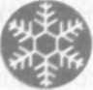 1  Свежевыпавший снег.  Температура ниже 0°С. | 2  Мелкозернистый снег.  Температура ниже 0°С.
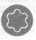 3  Старый снег.  Температура ниже 0°С. | 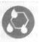 4  Влажный зернистый снег.  Температура выше 0°С.
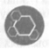 5
Замёрзший крупнозернистый (старый) снег (растаявший и снова замерзший)
Температура ниже 0°С.
Для выбора мази важны также вид снежных кристаллов и тип снега. Падающий или свежевыпавший снег – наиболее критическая ситуация для смазки. Для острых кристаллов снега нужна мазь, которая не допускает их проникновения в поверхность лыж, а при более высоких температурах мазь должна обладать ещё и водоотталкивающим свойством. Именно в этой сложной ситуации оптимальной является мазь с высоким содержанием фтора.
При положительных температурах воздуха температура снега остается нулевой. Количество воды, скапливающейся между кристаллами снега, возрастает до тех пор, пока снег не насыщается водой. В этом случае требуются сильно водоотталкивающие мази.
Для нового искусственного снега необходимы жесткие мази с синтетическими парафиновыми добавками, а для «лежалого» снега смазка осуществляется по той же схеме, что и для естественного снега.

СИСТЕМА SWIX CERA NOVA

В сезоне 1995-1996 гг. фирма «SWIX» (Норвегия) впервые предложила новый подход к смазке лыж для скольжения в лыжных гонках—единую систему мазей для всех лыжных дисциплин. Это стало возможным благодаря успехам в разработке модифицированных фторуглеродных материалов специально для применения в контакте со снегом.
Широкий диапазон — от 100% фтористых мазей до мазей, не содержащих фтора, — позволяет подготовить лыжи для любых погодных условий, и достичь в лыжных гонках наилучших результатов.
Фирма SWIX работает над тестированием своей продукции, чтобы поддерживать характеристики системы Cera Nova на высочайшем уровне. Сервисные команды фирмы SWIX по горным и беговым лыжам проводят тестирование в течение всего сезона, чтобы дать точные рекомендации по применению мазей на крупнейших соревнованиях. Также постоянно тестируется новая продукция для сохранения лидирующей позиции.
В сезоне 2003/2004 фирма SWIX внесла следующие коррективы в систему Cera Nova.
В категории 1 в линии Cera F появились три новых порошка с улучшенными свойствами. Прессованные порошки с улучшенными свойствами Cera F Solid Turbo заменены двумя новыми — Turbo-1 и Turbo-2; они имеют другие консистенцию и форму, что облегчает их применение. Эти изменения в категории 1 обеспечили огромный успех на соревнованиях Кубка мира.
В категории 2 были добавлены две новые мази HFBD: HF10BD - для очень мокрого снега и HF4BD - для очень холодной погоды.
В категории 4 появился новый фторированный порошок LF3 для очень холодной погоды, который активно использовался на этапах Кубка мира в горных и беговых дисциплинах.
Мази системы Cera Nova идентифицируются по следующим параметрам:
- категории;
- номеру;
- цвету;
- температуре плавления;
- погодным характеристикам.
Мази системы Cera Nova разработаны с целью обеспечения оптимального соотношения следующих качеств:
- водоотталкивания;
- устойчивости к истиранию;
- впитывания в базу и связующей способности;
- грязеотталкивания;
- соответствия температурным диапазонам;
- антистатических и антиокислительных свойств.

КАТЕГОРИЯ 1. ЛИНИЯ CERA F

Скользящие мази Cera F занимают лидирующие позиции по эффективности; это эксклюзивно созданные мази для лыж высокого класса.
Линия Cera F имеет значительно улучшенные характеристики благодаря усовершенствованию химического состава мазей, разработке новых составов.
Уникальное сочетание характеристик этих мазей обеспечивает:
- высокую степень чистоты;
- очень низкое поверхностное натяжение;
- снижение трения за счет образования смазывающей пленки;
- исключительные водоотталкивающие свойства;
- высокую устойчивость к загрязнению и замасливанию;
- химическую инертность и стабильность;
- стойкость к нагреванию;
- более быстрое скольжение в течение длительного времени по сравнению с обычными парафинами.
Мази Cera F не содержат серофтористых соединений (CFC) и потому безопасны для окружающей среды.
Порошки Cera F состоят из смеси фторуглеродных соединений, специально модифицированных для улучшения их работы с материалом скользящей поверхности лыж.

ПОРОШКИ CERA F

FC 7Упаковка — 30 г. Порошок для холодной погоды. Очень широкий диапазон погодных условий. Используется для нового или старого снега (-2°С до ... 30°С). Применяется с базовыми мазями HF6, HF7, или HF6BD, HF7BD, или LF6, LF7.
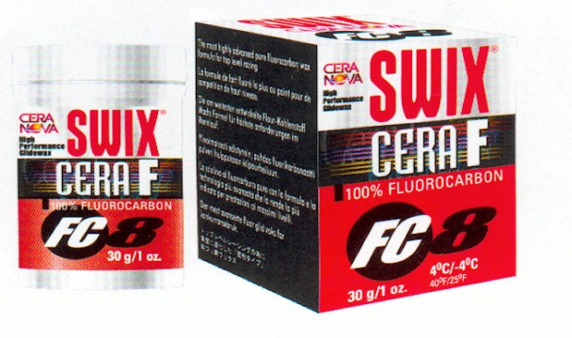
FC8
Упаковка — 30 г. Универсальный порошок для нового или старого снега (+4°С ... -4°С). Применяется с базовыми мазями HF8, HF8BDr™ LF8. Рекомендуемая температура плавления — 150°С.
FC10
Упаковка — 30 г. Порошок для теплой и очень влажной погоды (+2°С ... +20°С). Применяется с базовыми мазями HF10, HF10BDили LF10. Рекомендуемая температура плавления — 150°С.

ТВЕРДЫЕМАЗИ CERA F SOLID TURBO

Твердые мази CeraF- это квадратные блоки прессованного порошка CeraF(весом 20 г). Они используются в лыжных гонках на коротких дистанциях - от 1 до 5 км.

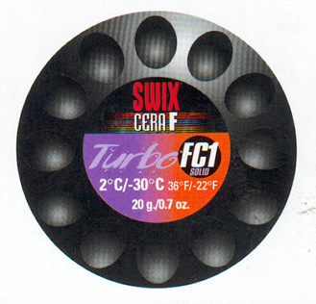
FC1
Упаковка — 20 г. Универсальная твердая мазь для нового или старого снега (+2°С ... -30°С). Для быстрого применения втирается в скользящую поверхность с помощью пробки или щетки. Часто используется как последний слой-ускоритель непосредственно перед стартом. Также может наноситься при помощи утюга.
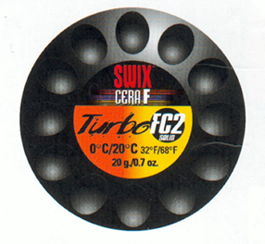
FC2
Упаковка - 20 г. Твердая мазь для мокрого снега (0°С ... +20°С). Для быстрого применения втирается в скользящую поверхность с помощью пробки. Часто используется как последний слой. Также может наноситься при помощи утюга.

ЭМУЛЬСИИ CERA F

Эмульсии Cera F разработаны для использования в качестве последнего слоя на профессиональных соревнованиях, обеспечивая такое же превосходное качество скольжения, как и порошки. Легкие в применении, эмульсии идеальны для быстрого нанесения на соревнованиях с несколькими стартами (например, вторая попытка в горнолыжном спорте или спринт в лыжных гонках).

FC 8L Новинка!
Флакон - 50 мл. Предназначена для старого влажного и сырого снега (+4°С...-4°С).
Эмульсии по своей природе недолговечны — их хватает лишь на сотни метров. По сравнению с ними эмульсия FC8Lдействует гораздо дольше и эффективно работает на более длинных дистанциях — особенно когда наносится при помощи вращающейся пробки.
Использование эмульсии FC8Lв качестве последнего слоя гарантирует лыжнику максимально возможную соревновательную скорость.

Рекомендации по нанесению эмульсии Cera F
- Расплавить мазь HF (которая совпадает с температурным диапазоном эмульсии — например, HF7, HF8, HF10), снять излишек циклей и зачистить поверхность лыжи щеткой.
- Нанести порошок FC8 или FC10 — в зависимости от температуры и состояния снега.
- Нанести эмульсию на скользящую поверхность, разровнять растиркой и оставить для высыхания на 5 мин. Затем отполировать поверхность пробкой, прилагая значительные усилия. Закончить обработку мягкой нейлоновой щеткой.
Для более длинных дистанций нужно использовать ротаторную пробковую щетку, а затем — нейлоновую мягкую щетку. Ротаторная пробковая щетка обеспечивает лучшее проникновение мази в поверхность лыж, чем ручная пробка, так как от трения скользящая поверхность лучше разогревается, и эмульсия дольше удерживается на ней.

КАТЕГОРИЯ 2. МАЗИ HFBD

Аббревиатура HFBD означает: скользящие мази с высоким содержанием фторуглеродов (Н F) и смазочной добавкой BD.
В этой категории 5 мазей, причем в состав каждой, наряду с высоким содержанием специальной легкоплавкой фторуглеродной добавки, входит твердая смазка, обеспечивающая устойчивость к истиранию. Этим мазям присущи те же характеристики и температурные диапазоны, что и мазям категорий HF.
Мази HFBD применяются: для очень влажного, нового искусственного снега, сильно истирающего мазь; при высокой влажности воздуха и снега; в тех случаях, когда новый снег выпадает на «теплую» снежную подушку. Добавка BD при наличии кристаллов нового и грубого искусственного снега обеспечивает дополнительную устойчивость к истиранию, сохраняя при этом исключительно высокие грязе- и водоотталкивающие свойства.
Как правило, мази HFBD используются совместно с Cera F в качестве завершающего слоя, но могут применяться и самостоятельно. Упаковки -40 и 180 г.

HF4BD

Черная (-10°С ...-32°С). Разработана для такой погоды, когда при высокой влажности и очень низкой температуре воздуха образуется смесь старого и нового снега.
При выборе между HF4BD и HF4 в каждом конкретном случае рекомендуется провести тесты на скольжение.
HF6BD
Черная (-6°С ... -12°С). Применяется при высокой влажности воздуха и при истирающем снеге.
Эффективна для слалома и слалома-гиганта даже при более высоких температурах в условиях абразивного или нового искусственного снега.

HF7BD
Черная (-2°С ... -8°С). Применяется в условиях высокой влажности воздуха. Для очень грубого зернистого, а также для нового искусственного снега, выпадающего на «теплую» влажную снежную подушку.
Твердая добавка BD очень устойчива к загрязнению и защищает скользящую поверхность от проникновения острых кристаллов снега.
Мазь легко наносится при помощи утюга, долговечна.
HF8BD

Черная (+1°С ... -4°С). Применяется в условиях высокой влажности. Особенно эффективна, когда новый снег выпадает на насыщенную водой снежную поверхность. Также применяется в тех случаях, когда снежинки очень грубые и обладают сильными абразивными свойствами, что происходит в результате похолодания после потепления. Обладает высокими грязе- и водоотталкивающими свойствами.

HF10BD
Черная (+10°С ... 0°С). Очень эффективна для нового влажного снега, смешанного со старым искусственным.

КАТЕГОРИЯ 3. МАЗИ HF

В этой категории представлены 5 основных мазей для скольжения, которые являются синтетическими парафинами.
Эти мази уникальны, потому что обеспечивают быстрое ускорение, эффективны при широком диапазоне температур и устойчивы к истиранию и загрязнению.
Мази HF могут использоваться самостоятельно или в сочетании с порошками Cera F в качестве завершающего слоя. Они являются очень эффективными в условиях высокой влажности.
Упаковки - 40 и 180 г.
HF4
Зеленая (-10°С ... -32°С). Обычно используется при очень низких температурах и высокой влажности воздуха. В этих условиях она действует превосходно. Порошки CeraF в качестве завершающего слоя не используются.

HF6
Голубая (-6°С ... -12°С). Для этого температурного диапазона базовая смесь, к которой добавляются фторуглероды, содержит также комбинацию твердых синтетических скользящих мазей. Является высокоэффективной для искусственного снега, сильно истирающего мазь.

HF7
Фиолетовая/Белая (-2°С ... -8°С). Является одной из наиболее широко используемых мазей на Кубке мира. Для стандартных зимних условий. Благодаря своей консистенции легко наносится и легко циклюется. Является хорошей базой для последующего нанесения мазей FC, что позволяет легко и эффективно корректировать смазку для более теплых и холодных погодных условий.

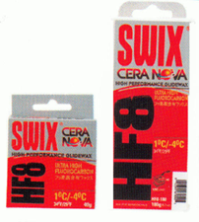
HF8
Красная (+1°С ... -4°С). Наряду с HF7 является наиболее популярной мазью на соревнованиях. Ее комбинация с порошками FC настолько удачна, что стала привычным стандартом для лыжных гонок.
HF 10
Желтая (+10°С ... О'С). Для очень мокрой погоды (падающий снег, дождь, насыщенная водой снежная поверхность). При этих условиях грязь концентрируется на поверхности снега; в связи с этим лучше всего использовать HF10 в качестве грунта для порошка FC.

КАТЕГОРИЯ 4. МАЗИ LF

Аббревиатура LF обозначает низкое содержание фторуглеродов. В эту категорию входят мази с низким содержанием фторуглеродов.
Они используются в качестве тренировочных мазей, грунта для порошков для лыжных гонок или самостоятельно в качестве гоночных мазей при очень низких температурах.
Температурные диапазоны и цвета мазей — те же, что и в категории 3.
По сравнению с мазями СН мази LF являются более светлыми.
Упаковки - 60 и 180 г.
LF4
Зеленая (-10°С ... -ЗГС). Используется самостоятельно при низкой влажности воздуха, при очень низких температурах и для жесткого искусственного снега.

LF6
Голубая (-6°С ... -12°С). В этом диапазоне температур при грубом искусственном снеге добавка синтетических восков повышает устойчивость мази к истиранию. Очень эффективна в качестве грунта для других мазей, а также как самостоятельная гоночная мазь при низкой влажности воздуха.
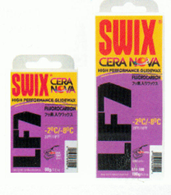
LF7
Фиолетовая (-2°С ... -8°С). Отличная мазь для скольжения в условиях невысокой влажности воздуха. В этом температурном диапазоне в качестве завершающего слоя рекомендуется использовать порошки FC.

LF8
Красная (+ГС ... -4°С). Низкофтористый аналог HF8. Для гонок в данном диапазоне температур рекомендуется использовать в качестве завершающего слоя порошок FC8.

LF10
Желтая (+10°С ... 0°С). Рекомендуется для очень сырой погоды. Также эффективна для начальной обработки поверхности лыж. Поверх данной мази можно использовать порошок FC10.

КАТЕГОРИЯ 5. МАЗИ СH

СН означает «углеводород». В мазях этой категории отсутствуют фторсодержашие компоненты - они на 100% состоят из углеводородных парафинов с высокими рабочими характеристиками. Хотя их можно отнести к группе недорогих гоночных мазей, более «холодные» из них хороши сами по себе, а «теплые» могут быть использованы в качестве фунта для порошков FC.
Цвета мазей и температурные диапазоны — такие же, как у мазей категорий 3 и 4. От мазей LF их можно отличить по более темному оттенку.
Упаковки - 60 и 180 г.
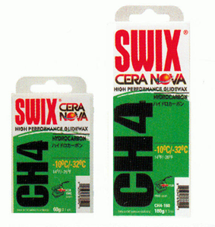
СН4
Зеленая (-10°С ... -32°С). Самая твердая (тверже, чем HF4 и LF4). Может использоваться самостоятельно или в смеси с другими мазями.

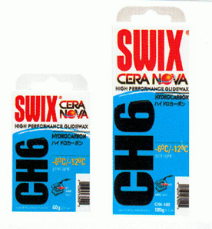
СН 6
Голубая (-6°С ... -12°С). Рассчитана на стандартные зимние условия. Содержит добавку синтетических восков для улучшения ее работы на искусственном снегу. Очень хороша для тренировок летом на ледниках, обеспечивая хорошее скольжение и защиту скользящей поверхности.

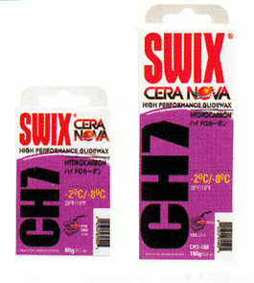
СН7
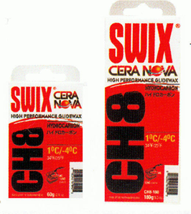
Фиолетовая (-2°С ... -8°С). Рекомендуется для грунтовки, хранения и транспортировки лыж. Является хорошей основой как для более «теплых», так и для более «холодных» мазей. Также эффективна для тренировки летом на искусственном снегу и обкатки лыж, так как обеспечивает хорошее скольжение и хорошую защиту скользящей поверхности.

СН 8
Красная (+ГС ... -4°С). Очень надежная и недорогая гоночная мазь. Пригодна также для механической обработки скользящей поверхности и транспортировки лыж.

СН 10
Желтая (+10°С ... 0"С). Рекомендуется для очень сырого, насыщенного водой снега. Пригодна также для механической обработки скользящей поверхности и для транспортировки лыж.

СНЗ
Упаковка — 40 г. «Холодный» порошок (-12°С ... -32°С). Специальная синтетическая углеводородная порошковая мазь, которая придает другим мазям свойства, улучшающие их прочность, защищает скользящую поверхность от грубого леденистого снега. Предназначена для твердого нового искусственного снега.
СНЗ следует нанести на мазь, пока та находится в жидком состоянии или остается теплой. Затем ее следует разогреть утюгом и вплавить в слой мази. После остывания обработать поверхность циклей, а затем щеткой.

ДЕРЖАЩИЕ МАЗИ
ТВЕРДЫЕ МАЗИ KRYSTAL ЛИНИИ VR

Несмотря на то что мази Krystal были разработаны для гонщиков-профессионалов, они представляют несомненный интерес для массового спорта и любителей лыжных прогулок благодаря своим великолепным качествам (особенно при температуре 0°С).
Твердые мази линии VR содержат фтористые добавки. Каждая мазь имеет две области применения: 1) для свежевыпавшего или падающего снега, характеризующегося остроугольными кристаллами с относительно высокой степенью проникновения; 2) для старого снега с округленными кристаллами и малой степенью проникновения.
Формулы мазей линии VR постоянно дорабатываются с целью улучшения рабочих характеристик.
VR 30 Светло-голубая
Предназначена:
- для свежевыпавшего снега (-7°С .. -20°С);
- для мелкозернистого снега (-10°С .. -30°С).
Рекомендуется для холодных и очень холодных погодных условий.
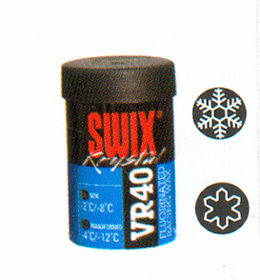
VR 40 Голубая
Предназначена:
- для свежевыпавшего снега (-2°С .. -8'С);
- для мелкозернистого снега (-4°С .. -12°С).

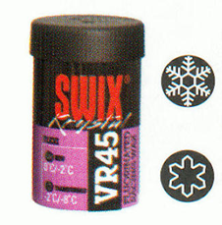
VR45 Светло-фиолетовая
Предназначена:
1) для свежевыпавшего снега (0°С... -2°С);
2) для мелкозернистого снега (-2°С ...

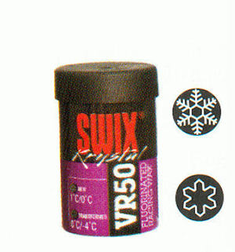
VR 50 Фиолетовая
Предназначена:
- для свежевыпавшего снега (+ГС... 0°С);
- для мелкозернистого снега (0°С... -4°С).

ТВЕРДЫЕ МАЗИ СЕРИИ V

Твердые мази серии V имеют улучшенные формулы, удобны в применении и предназначены для двух типов снега: свежевыпавшего и трансформированного (образованного при замерзании растаявшего снега).
Не содержат фтористых добавок.
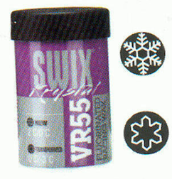
VR 55 Серебристая/фиолетовая
Предназначена:
- для свежевыпавшего снега (+2°С ... 0°С);
- для мелкозернистого снега (0°С ... -3°С). Рекомендуется для чуть влажного нового снега (температура чуть выше 0°С), а также для старого снега (температура ниже 0°С).
Мазь обеспечивает отличное сцепление лыж со снегом без ущерба для скольжения.
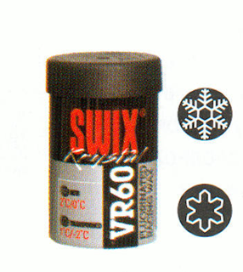
VR 60 Серебристая
Предназначена:
1) для свежевыпавшего снега (+2°С... 0°С);
2) для мелкозернистого снега (+ГС ...-2°С).
Рекомендуется для сырого снега с небольшим содержанием воды.

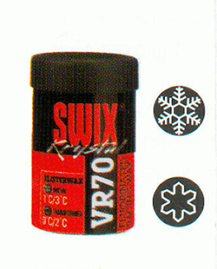
VR 70 Красная
Предназначена:
1) для свежевыпавшего снега (+ГС ...+3°С);
2) для мелкозернистого снега (0°С... +2°С).
Рекомендуется для сырого свежевыпавшего снега. Работает также на сыром, тающем снегу (при температуре около 0°С). Если снег очень мокрый, следует наносить мазь более толстым слоем.
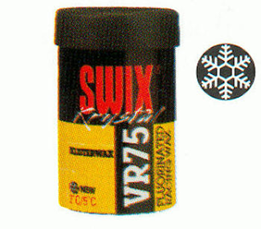
VR 75 Желтая
Для свежевыпавшего снега (+2°С ... +5°С). Предназначена для сырого снега, жесткой леденистой лыжни.

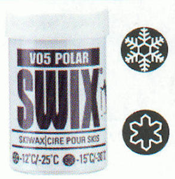
V 05 Полярная
Предназначена:
- для свежевыпавшего снега (-12°С ... -25°С);
- для мелкозернистого снега (-15°С ... -30°С).
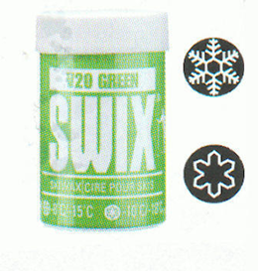
Рекомендуется для очень холодной погоды.
V 20 Зеленая
Предназначена:
- для свежевыпавшего снега (-8°С ... -15°С);
- для мелкозернистого снега (-10°С ... -18°С).

V 30 Синяя
Предназначена:
- для свежевыпавшего снега (-2°С ...-10°С);
- для мелкозернистого снега (-5°С ...-г5'С).

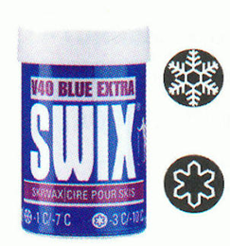
V 40 Синяя Экстра
Предназначена:
- для свежевыпавшего снега (-ГС ... -ГС);
- для мелкозернистого снега (-3°С ... -10°С).
Самая популярная мазь из этой серии.

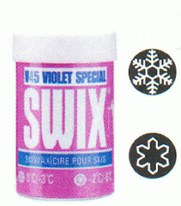
V 45 Фиолетовая специальная
Предназначена:
- для свежевыпавшего снега (0°С ... -3°С);
- для мелкозернистого снега (-2°С... -6°С).
Часто используется спортсменами и любителями в тех случаях, когда мазь «Синяя Экстра»» начинает проскальзывать.
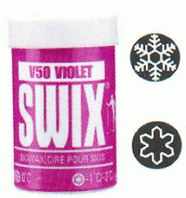
V 50 Фиолетовая
Предназначена:
- для свежевыпавшего снега (0°С);
- для мелкозернистого снега (-ГС... -3°С). Используется при температуре около 0°С,
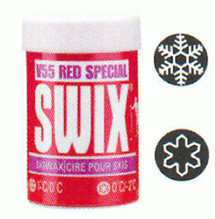
когда холодный снег становится влажным.
V 55 Красная специальная
Предназначена:
- для свежевыпавшего снега (+ГС... 0°С);
- для мелкозернистого снега (0°С... -2°С).

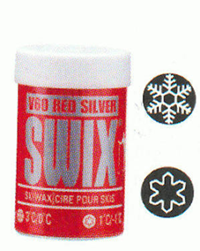
V 60 Красная/серебристая.
Предназначена:
- для свежевыпавшего снега (+3°С... 0°С).
- для мелкозернистого снега (+1°С ... -1°С).

ЖИДКИЕ МАЗИ CRYSTAL (КЛЕЙСТЕРЫ)

Жидкие держащие мази Crystal имеют широкий диапазон применения — от очень мокрого до холодного крупнозернистого снега. Эти мази разработаны специально для лыжников высокого класса, но могут быть использованы и спортсменами-любителями.
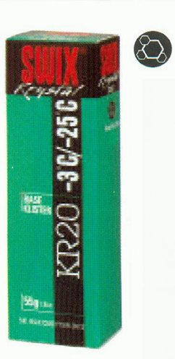
KR 20 Зеленый клейстер
Для подмерзшего зернистого снега (-3 С ... 25°С) Устойчив к истиранию, клейкий. Используется как первый, грунтовый слой для других клейстеров и твердых мазей.

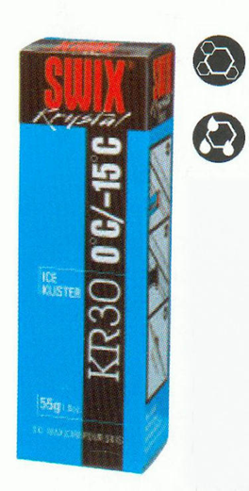
KR 30 Синий клейстер
Для подмерзшего и влажного зернистого снега (0°С ... -15°С). Может использоваться в качестве грунта для других клейстеров в условиях мокрого снега.

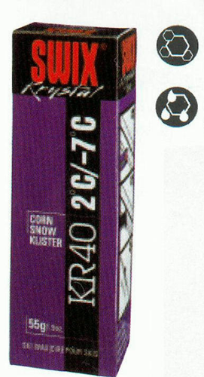
KR40 Фиолетовый/голубой клейстер
Для старого крупнозернистого, жесткого снега (+2°С ... -7°С).. Может использоваться самостоятельно или в качестве фунтового слоя для VR45 и VR50.

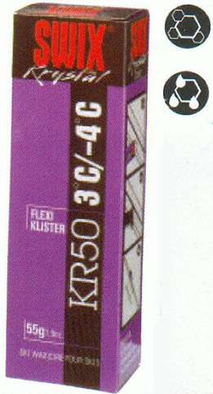
KR 50 Фиолетовый клейстер
Для подмерзшего зернистого снега (+3°С -4°С).
Идеален при минусовой температуре.

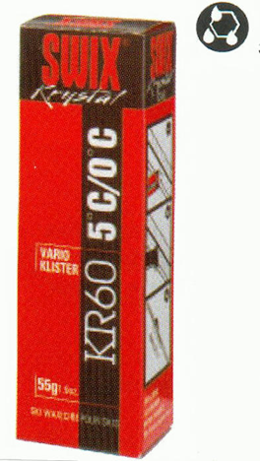
KR 60 Красный клейстер
Для влажного, зернистого снега (+5°С 0°С).
Идеален при плюсовой температуре.

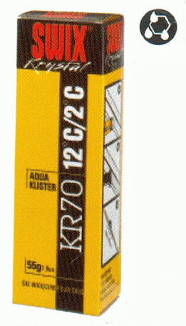
KR 70 Оранжевый клейстер
Для влажного, зернистого снега (+12°С .. +2°С). Используется при высоком содержании воды в снеге (в слякоть).

ЛЫЖНЫЕ МАЗИ START

СКОЛЬЗЯЩИЕ МАЗИ

Выбор скользящих мазей определяется погодными условиями. Большое значение имеют следующие факторы: 1 Температура воздуха в момент измерения, прогноз изменения температуры воздуха к началу старта и в процессе соревнований.
- Температура снега в момент измерения.
В течение дня поверхность снега прогревается медленнее, чем воздух.
- Влажность воздуха.
При высокой влажности воздуха поверхностный слой снега также влажный. Однако бывают исключения: например, если до этого длительное время была морозная погода, то поверхность снега становится сухой, а снежинки — твердыми и острыми. На это надо обратить внимание при выборе мазей.
- Структура снега на лыжне.
Искусственный снег содержит больше воды, чем естественный; он является более грубым и истирающим. На основании этих сведений осуществляется выбор мазей.
- Основой для выбора скользящих мазей может служить относительная влажность воздуха. В результате можно легко сделать выбор между различными типами фтористых мазей и мазями, не содержащими фтора.
В ассортименте фирмы «StartexОу» представлены шесть групп скользящих мазей.

МАЗИ SG
В эту группу входят мази, не содержащие фтора:
- SG G графитовая;
- SG26enaH(+10°C...-lºC);
- SG 4фиолетовая (-ГС...-7°С);
- 5С6синяя(-7°С...-12°С);
- SG 8 зеленая (-10°С...-30°С);
- SG 9 порошок без фтора (отвердитель).
При влажности воздуха менее 55% нужно выбрать мазь SG в соответствии с температурой воздуха.
Мази группы SG применяются как тренировочно-соревновательные, а также в качестве фунта для фтористых мазей.

74
Порошок SG 9 предназначен для того, чтобы отвердить мази -особенно, когда лыжня жесткая и грязная. Используется при влажности воздуха ниже 55%.

НИЗКОФТОРИСТЫЕ МАЗИ LF

В эту группу входят следующие мази:
- LF04 красная (0°С...-3°С);
- LF 06 фиолетовая (-3°С...-8°С);
- LF 08 зеленая (-8°С...-30°С).
При влажности воздуха 40—60% нужно выбирать мазь LF в соответствии с температурой воздуха.
Скользящие мази LF применяются как соревновательные и тренировочные мази, а также в качестве грунта для других фтористых мазей.

ВЫСОКОФТОРИСТЫЕ МАЗИ HF

В эту группу входят следующие мази:
- Н F Gфторграфитовая;
- HF 20 белая (+10°С...0°С);
- HF40 красная (0°С...-3°С);
- HF 60 фиолетовая (-2°С...-7°С);
- HF 80 зеленая (-7°С,..-25°С).
Если влажность воздуха составляет 55—75%, нужно выбрать мазь HF в соответствии с температурой воздуха.

Скользящие мази HF применяются при новом и при изменчивом снеге.
Содержание фтора в мазях этой группы очень высокое, поэтому в большинстве случаев они сами создают очень хорошее скольжение, и дополнительное поверхностное покрытие не нужно. Предназначенные для различной погоды, эти мази содержат разные типы фтористых соединений. Каждый тип наилучшим образом работает в своей, ограниченной зоне погодных условий.
Победы на Олимпийских играх и чемпионатах мира являются хорошим подтверждением высокого качества мазей группы HF. В своей основе эти мази достаточно твердые, износоустойчивые и могут служить в качестве грунта для порошков, создавая вместе с ними единую скользящую поверхность.

ПОЛИМЕРФТОРИСТЫЕ МАЗИ PHF

В эту группу входят следующие мази:
- PHF 200 желтая (+10°С...-ГС);
- РНF400 красная (+ГС...-ГС);
- PHF 600 фиолетовая (-ГС...-6°С);
- PHF800синяя (-6°С...-12°С).
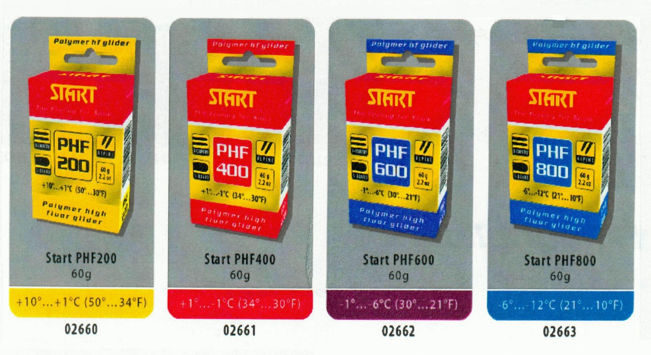
Если влажность воздуха более 75%, нужно выбрать мазь PHF в соответствии с температурой воздуха.
Скользящие мази PHF применяют при очень влажных погодных условиях как смазку по погоде - в основном для полимер-фтористых порошков PF 550 и PF 750 и старого снега.
Мази РН F работают также в тех случаях, когда снежинки верхнего слоя снега острые и грубые, а относительная влажность воздуха - 75-100%. Поверх скользящих мазей PHF и порошков PF дополнительно можно наносить полимерные жидкости GoldenLine.

ФТОРИСТЫЕ ПОРОШКИ START
В эту группу входят следующие порошки:
- SF10(+5°C...-5°C);
- SFR30(+5°C...-5°C);
- SFR75(-5°C...-15°C);
- ВМ7(+10°С...-3°С).

Эти фтористые порошки применяются для уменьшения поверхностного натяжения при таких погодных условиях, когда снег (чаще всего новый) очень плотный и относительная влажность воздуха более 75%.
В тех видах лыжного спорта, где скатывание осуществляется по одной лыжне (лыжные гонки, прыжки на лыжах с трамплина), поверхность лыжни начинает блестеть уже после нескольких скатываний. Этот блеск является признаком образования сплошной водяной пленки. Для уменьшения влияния жидкостного трения на качество скольжения применяют фтористые поверхностные покрытия, нанесение структуры или скользящих полимеров на поверхность лыж.
Рекомендуемое применение фтористых порошков:
- SFR 30 - для нового мелкозернистого и трансформированного снега (+5°С...-5°С).
- SFR 75 — в основном только для нового снега.
- ВМ 7 - для старого, жесткого и грязного искусственного снега (+10°С... -3°С). Это самая мягкая мазь, которая плавится при температуре 60-70°С.
Для смешанного снега, при температуре до -5°С и небольшой влажности, смесь порошков SFR 30 и ВМ 7 (в процентном соотношении 50:50) дает хороший результат.
SF 10 - аналогичен SFR 30. Одной упаковки порошка хватает на одну пару лыж.

SFR300 Sprint
Высокофтористая жидкость для старого снега. Быстро высыхает (в течение 1 мин)-это фтор, разбавленный смывками. При большой влажности воздуха наносится поверх порошка.
Нанесение порошка с помощью утюга
- Нанести порошок ровным слоем на подготовленную поверхность.
- Расплавить порошок утюгом так, чтобы он впитался в поверхность.
- Хорошо остудить и удалить излишки порошка с поверхности нейлоновой, а затем завершающей щеткой.
- После опробования скользящую поверхность надо еще раз обработать на улице завершающей щеткой.
Нанесение порошка холодным способом
1. Нанести порошок на подготовленную поверхность.
2. Закрепить порошок, растирая натуральной пробкой, и зачис-
тить завершающей щеткой.
Порошок, нанесенный холодным способом, удерживается на поверхности непродолжительное время, поэтому лучше применять этот способ в прыжках на лыжах с трамплина и в спринтерских гонках.
ПОЛИМЕРФТОРИСТЫЕ ПОРОШКИ PF
К ним относятся:
- PF550(+5°C...-3°C);
- PF750(-3°C...-10°C).
Эти порошки применяют при очень высокой влажности воздуха — более 85%. Лучше всего они работают в качестве поверхностного покрытия для скользящих мазей PHF.
Рекомендации по нанесению полимерфтористых порошков
1. Нанести достаточно толстый, ровный слой порошка на подготовленную скользящую поверхность.

- Расплавить порошок утюгом так, чтобы он впитался в поверхность. Температура утюга должна быть высокой — 160 С.
- Хорошо остудить и удалить излишки мази; зачистить поверхность жесткой нейлоновой, а затем завершающей щеткой.
- Протестировать скольжение лыж или прокатиться по тестовой лыжне.

5. После тестирования зачи-стить скользящую поверхность завершающей щеткой.
Порошки PF можно применять совместно с жидкостями GoldenLine, которые наносятся поверх порошка.
Поскольку температура утюга высокая, полимерных порошков необходимо наносить на поверхность больше, чем других — иначе часть скользящей поверхности останется без порошка.

ФТОРИСТЫЕ ТВЕРДЫЕ МАЗИ
- SFR92(-9°C...-20°C);
- SFR99(+9°C...-9°C);
- BMR5(+10°C...-5°C).
Фтористые твердые мази предназначены для достижения скорости при влажных погодных условиях.
Рекомендуемое применение фтористых твердых мазей
- SFR 92 — при относительной влажности воздуха более 75%, температура воздуха быстро повышается;
- SFR 99 - при относительной влажности воздуха более 75%;
- BMR 5 — при относительной влажности воздуха 75%; для грубого и грязного снега.
Нанесение холодным способом
- Нанести тонкий слой твердой мази на подготовленную смазанную поверхность.
- Закрепить, растирая натуральной пробкой.
- Зачистить поверхность мягкой завершающей щеткой.
- Отполировать поверхность нетканым полотном.
Нанесение с помощью утюга
- Нанести тонкий слой твердой мази на подготовленную смазанную поверхность.
- Закрепить мазь, прогревая утюгом через нетканое полотно.
Для этого обернуть утюг одним слоем полотна таким образом, чтобы его поверхность не касалась лыж (мази). Сделать равномерную проводку.
- Нетканое полотно предотвращает улетучивание фтористых веществ и обеспечивает постоянство температуры утюга.
- Температура утюга должна быть идентична той, при которой расплавляли снизу находящуюся мазь.

5. Остудить поверхность, слегка зачистить ее мягкой завершающей щеткой и отполировать нетканым полотном.

МОЛИБДЕНФТОРИСТЫЕ МАЗИ ВМ
Эта группа включает три мази:
- ВМ2(+2°С...0°С);
- ВМ4(0°С...-6°С);
- ВМ6(-6°С...-25°С).
Скользящие мази ВМ применяются при старом, жестком и грязном снеге, когда влажность воздуха высокая (55—75%).
Исключительные свойства этих мазей обусловлены сочетанием свойств фтора, обеспечивающего скольжение, и свойств молибдена, эффективно отторгающего грязь и воду.
Чем сложнее погодные условия, тем ярче проявляются свойства молибдена. Плотность смешения этих мазей обеспечивает эффективную защиту от проникновения грязи и воды.
Качество скольжения лыж, достигаемое при помощи обычных фтористых мазей, при грязном или жестком снеге, на дистанции довольно быстро ухудшается. При использовании мазей ВМ хорошее скольжение сохраняется значительно дольше. Принято полагать, что ухудшение скольжения вызвано износом мази. Однако исследованиями, проведенными фирмой «StartexОу», доказано, что причиной чаще всего становится проникновение в мазь влаги и грязи.
В качестве грунта для скольжения мазей ВМ применяют фунтовую мазь BWLF или синюю скользящую мазь SG6 (-7°С...-12°С).

ПОЛИМЕРФТОРИСТЫЕ МАЗИ GOLDENLINE

В ассортимент серии GoldenLine входят три группы полимерных мазей.
Группа Wet — для мокрой погоды:
- WetRenovator — фтористая мазь (красная);
- Wet Binder — полимерфтористый порошок;
- WetAccelerator — полимерфтористая жидкость. Группа Humid — для влажной погоды:
- HumidRenovator — фтористая мазь (фиолетовая);
- Humid Binder —полимерфтористый порошок;
- HumidAccelerator — полимерфтористая жидкость. Группа Gold — для влажной и холодной погоды:
- Gold Renovator — фтористая мазь (синяя);
- Gold Binder - полимерфтористый порошок;
- Gold Accelerator — полимерфтористая жидкость.
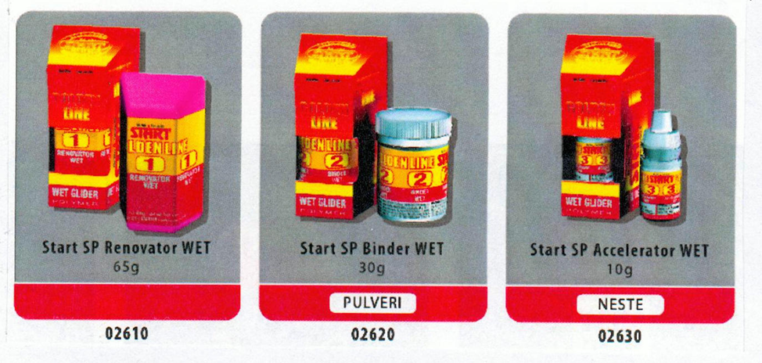
Появление полимерфтористых мазей серии GoldenLine совершило переворот в смазке для скольжения. С их помощью можно почти на 2% улучшить скольжение при таких погодных условиях, когда между снегом и скользящей поверхностью лыж образуется водяная пленка; чем мощнее эта пленка, тем значительнее улучшается скольжение. Эти мази удерживаются на поверхности лыж дольше обычных, поэтому эффективность их применения сохраняется и на длинных дистанциях.
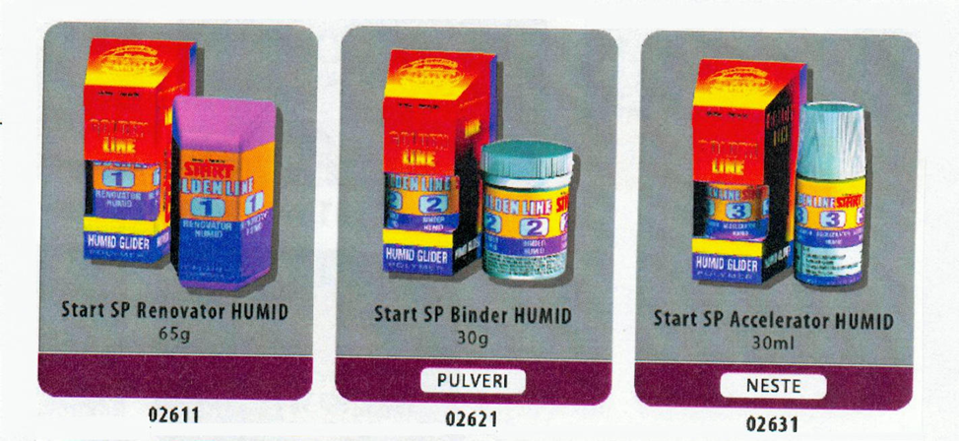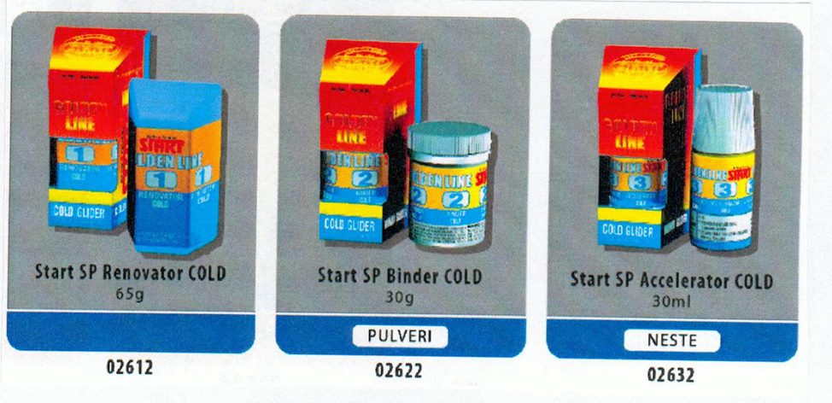
Эффект скользящих мазей GoldenLine основан на послойной обработке, нейтрализующей электромагнитное притяжение молекул воды. Благодаря этой нейтрализации минимизируется проблема «присасывания» лыж к снегу.
Рекомендации по нанесению серии GoldenLine (пофазно)
Фаза 1. Нанесение фтористой мази (Renovator).
Мазь расплавить на скользящей поверхности, добавляя необходимое количество фтора. Таким образом подготавливают оптимальное сцепление связующего слоя полимерфтористого порошка (Binder) с поверхностью.
Затем мазь остудить, удалив излишки циклей. Очень тщательно зачистить поверхность щеткой с естественным ворсом или нейлоновой щеткой до вскрытия рисунка. В заключение протереть поверхность безворсовым нетканым полотном, чтобы полностью очистить от излишков мази.
Фаза 2. Нанесение полимерфтористого порошка (Binder).
На поверхность нанести слой полимерфтористого порошка. Для равномерного его закрепления на поверхности нужна более высокая температура плавления (по сравнению с другими порошками). После охлаждения излишки порошка тщательно удалить жесткой щеткой с естественным ворсом. Затем поверхность отполировать и хорошо зачистить жесткой нейлоновой щеткой.
В заключение поверхность дочиста протереть от пыли и обработать завершающей щеткой. После обработки слой порошка должен быть тонким и сплошным.
Фаза 3. Нанесение полимерфтористой жидкости (Accelerator).
Мизерное количество жидкости (WetAccelerator) нанести тонким слоем на поверхность лыжи (2-3 капли по обе стороны от желобка), после чего излишки жидкости удалить. Завершающую обработку надо произвести с особой тщательностью. Правильно обработанная поверхность с виду кажется сухой и твердой.
Жидкости HumidAccelerator и GoldAccelerator нужно нанести тонким слоем на поверхность лыж с помощью поролона. Раствори_{телю} имеющемуся в жидкости, дать улетучиться в течение 5 мин. Пос^е этого излишки высохшего полимера удалить с помощью жесткой щетки.
СМАЗКА ДЛЯ СКОЛЬЖЕНИЯ
Смазка для скольжения включает три стадии: грунтовку, смазку в соответствии с погодой и поверхностное покрытие.
Грунтовка
Назначением грунтовки является создание прочного водоотталкивающего слоя, поверх которого наносится соответствующая мазь. Для этой цели хорошо подходят скользящие мази из группы SG: SGG графитовая, SG 6 синяя и SG 8 зеленая. В качестве основы для фтористых скользящих мазей чаще всего применяют фторграфито-вую мазь HFG или низкофтористую грунтовую мазь BWLF.
Внимание! В качестве основы для молибденфтористых скользящих мазей рекомендуем применять скользящую мазь SG6 синюю или низкофтористую грунтовую мазь BWLF.
Смазка в соответствии с погодой
Выберите основную мазь с учетом состояния снега и температуры воздуха. Если в специальных поверхностных покрытиях нет необходимости, то мазь в соответствии с погодой остается поверхностным слоем.
1. Необходимо сделать правильный выбор мази:
- при относительной влажности воздуха ниже 55% рекомендуется скользящая мазь SG, не содержащая фтора;
- при новом снеге мазь выбирают в соответствии с температурной табличкой, имеющейся на упаковке.
Жесткие, истирающие условия требуют нанесения более твердой мази. К примеру, при температуре -5°С и жестком снеге рекомендуется SG 6 синяя скользящая мазь (-7°С ... -12°С);
- при относительной влажности воздуха 40-60% следует выбрать одну из низкофтористых мазей LF;
- при относительной влажности воздуха 55—75% выбирают фтористую скользящую мазь HF.
Для жестких, истирающих условий нужна более твердая мазь, поэтому следует выбрать молибденфтористую скользящую мазь из группы ВМ;
- при относительной влажности воздуха более 75% рекомендуется полимерфтористая скользящая мазь группы PHF;
при относительной влажности воздуха более 85% в качестве скользящей мази (в соответствии с влажностью и температурой воздуха) выбирают полимерную мазь GoldenLine: Wet - для мокрой погоды (0°С ... +10°С), Humid - для влажной погоды (0°С .., -4°С) или Gold — для холодной и влажной погоды (-4°С и ниже).
- Если погодные условия очень влажные, а лыжня плотная, нужно нанести на поверхность лыж крупные структуры.
- Расплавить на поверхности выбранную мазь.
- Излишки мази удалить акриловой циклей. Твердые мази (графитовые, синие, зеленые и ВМ 6) нужно отциклевать в теплом состоянии. Более мягкие мази охлаждаются в течение 5-15 мин перед циклевкой.
- После циклевки тщательно очистить охлажденную поверхность от излишков мази нейлоновой щеткой или щеткой с естественным ворсом до вскрытия рисунка.
- Отшлифовать поверхность нетканым полотном.
Поверхностное покрытие
Завершающая обработка скользящей поверхности является важной составной частью хорошего скольжения.
Используя скользящие мази, далеко не при всех погодных условиях можно достичь мягкого или, наоборот, твердого завершающего слоя. В связи с этим поверх скользящей мази надо нанести специальное покрытие.
Поверхность, смазанную мазью в соответствии с погодой (особенно при влажных и грязных условиях), покрывают фтористыми порошками, фтористыми твердыми мазями или полимерными жидкостями GoldenLine. Скольжение улучшается, так как вышеперечисленные вещества уменьшают поверхностное натяжение и образуют водо- и грязеотталкивающую пленку.
Скольжение улучшают следующие поверхностные покрытия:
- фтористые порошки SFR30, SFR75 и ВМ7;
- фтористые твердые мази SFR92, SFR99 и ВМ R5;
- полимерфтористые порошки PF550, PF750 и серии GoldenLine.
Если снег твердый и очень истирающий, то скользящие мази не обеспечивают достаточно твердую, устойчивую к истиранию поверхность. При таких погодных условиях поверхность, покрытую скользящей мазью, надо отвердить порошком SG9.
Принадлежности для обработки и смазки лыж
1. Стол для смазки или профиль: для беговых лыж необходим прочный профиль, на котором лыжу можно закрепить таким образом, чтобы она по всей длине имела прочную опору.
2. Утюг для смазки: имеет толстое основание и точный термостат.
Ч 11икли- металлическая толстая - для разравнивания нижнего слоя мази- металлическая тонкая - для удаления держащих мазей; типовая - для удаления скользящих мазей; скребок для желобка.
- Щетки- латунная, медная и ростери из нержавеющей стали -для вскрытия рисунка на поверхности лыж; нейлоновая жесткая -тля обработки скользящих мазей; нейлоновая мягкая - для шлифовки поверхностных покрытий (порошков, твердых мазей и полимерных жидкостей); шетка с естественным ворсом (для порошков) завершающая шетка (с красным ворсом).
Внимание! Для скользящих мазей и порошков нужны свои, отдельные щетки.
- Фен для прогревания держащих мазей (твердых и клейстеров).
6. Шлифовальная бумага (шкурка) различной зернистости(#80-360).
- Нетканое полотно - для очистки лыж и завершающей шлифовки.
- Пробки (растирки): синтетическая - для держащих мазей, натуральная - для поверхностных покрытий.
- Смывка для мазей.
10. Смывки для скользящих поверхностей и для удаления полимерных жидкостей.
11. Инструмент для нанесения на скользящую поверхность структур различной глубины (0,5—3,0 мм).
- Термометр для измерения температуры и влажности воздуха и снега.
- Респиратор, снабженный газо- и пылефильтрами (класса А и Р-2) для очистки воздуха.
ДЕРЖАЩИЕ МАЗИ
Назначением держащих мазей является создание эластичного слоя между лыжней и снегом. В фазе отталкивания кристаллы снега вдавливаются в мазь; за счет этого лыжи не проскальзывают назад. Слишком мягкая мазь может стать тормозом в фазе скольжения. Слишком твердая мазь, наоборот, в фазе скольжения может быть очень скользкой.
Баночные мази, как правило, обеспечивают лучшее скольжение, чем клеистеры, однако если для держания необходимо применить клейстер, то на улице поверх остуженного клейстерного слоя следует нанести тонкий слой баночной мази.
При умеренно мягкой погоде молибденфтористые баночные мази служат исключительно хорошим защитным слоем, предотвращающим обледенение клейстеров.
Правильно подобранная держащая мазь является залогом успеха на соревнованиях.
В ассортименте фирмы «StartexОу» имеются три группы держащих баночных мазей, которые могут применяться самостоятельно или вместе с другими мазями.
СИНТЕТИЧЕСКИЕ МАЗИ
Для старого зернистого снега
Старый зернистый снег является более истирающим, чем новый. С одной стороны, это требует хорошей износоустойчивости, а с другой — достаточной твердости для достижения хорошего скольжения лыж.
Синтетические мази являются более вязкими и твердыми, чем мази на смоляной основе, благодаря чему они более износоустойчивы и улучшают скольжение. Для обеспечения хорошего держания.
особенно на длинных дистанциях, под синтетические мази наносятся грунтовые мази. Грунтовый слой надо закрепить на поверхности, прогревая его утюгом. Поверхностные держащие слои наносят на улице.
СМОЛЯНЫЕ МАЗИ
Для нового, мелкозернистого снега
При новом снеге лыжня зачастую неоднородна. Достичь держания трудно, а риск обледенения мазей велик. Смоляные мази рекомендуются именно для нового снега потому, что смола как бы приспосабливается к изменениям температуры, расширяет диапазон применения мазей и предотвращает их обледенение. Смоляные мази отвердевают при охлаждении, поэтому их надо всегда наносить на улице

МОЛИБДЕНФТОРИСТЫЕ МАЗИ MFW
Для нового и старого снега, при влажности воздуха более 55%
При влажной погоде снег зачастую бывает грязным, а лыжня -глянцевой. В этом случае лыжи не скользят и плохо держат.
Для старого, зернистого снега лучше выбрать молибденфторис-тую мазь, в которой плотность молибдена используется для предотвращения проникновения влаги в мазь. С другой стороны, фтор используется для уменьшения поверхностного натяжения, что значительно улучшает как скользящие, так и держащие качества.
Молибденфтористые мази являются более мягкими по сравнению с обычными мазями и лучше держат при влажной погоде. Именно при влажных погодных условиях мази MFW являются наиболее подходящими.
Рекомендации по применению молибденфтористых держащих мазей
Относительная влажность воздуха - 55—100%.
При старом, зернистом снеге:
- фунтовая мазь;
- 2-3 тонких слоя держащей мази М FW;
- последний слой — на улице.
- При новом, рассыпчатом снеге:
- грунтовая мазь;
- 1 —2 тонких слоя держащей мази в соответствии с погодой;
• последний слой — держащая мазь MFW (в соответствии с погодой).
При мокром или леденистом снеге:
- фунтовый клейстер или фунтовая мазь «экстра»;
- клейстер в соответствии с погодой;
- последний слой — держащая мазь М FW.
МОЛИБДЕНОВЫЕ МАЗИ ДЛЯ ПОВЕРХНОСТНОГО
ПОКРЫТИЯ START BLACK MAGIC
Поверхностные покрытия BlackMagic по своему химическому составу являются совершенно новыми веществами, которые облегчают смазку лыж для держания. Их можно наносить тонким слоем поверх держащих мазей при любых погодных условиях в сочетании с обычными держащими мазями.
Покрытия BlackMagic эффективно предохраняют поверхность лыж от налипания грязи и обледенения, улучшают держание и скольжение, а также значительно увеличивают износоустойчивость держащей мази.
Кроме того, поверхностные покрытия BlackMagic сохраняют смазку, так как лыжи не надо обрабатывать после каждого катания, несмотря на значительные изменения температуры. Это особенно важно для любителей лыжного спорта.
- Start Black Magic (+2°С...-30°С). Применяется при относительной влажности воздуха менее 75%.
- Start Black Magic Fluor (+2°С...-30°С). Применяется при относительной влажности воздуха более 75%.
Рекомендации по применению
- Наносить поверхностное покрытие тонким слоем. Тонкий сплошной слой легче всего получить, если мазь наносится при уличной температуре и на холодную лыжу.
- Очень тщательно разравнивать мазь.
- Не втирать мазь движениями вперед-назад, так как мази смешиваются, и качество их работы ухудшается.
Нанесение поверхностного покрытия для держащих мазей
- Прогреть утюгом на поверхности лыж фунтовую мазь, синий или фунтовый клейстер и остудить.
- Нанести держащую мазь в соответствии с погодой (2-5 слоев).
- Остудить лыжи до уличной температуры.
- Нанести поверх держащей мази очень тонкий слой хорошо остуженной мази BlackMagic.
Предпочтительные условия: смешанный снежный покров.
Нанесение поверхностного покрытия для клейстеров
- Прогреть утюгом на поверхности грунтовую мазь, синий или фунтовый клейстер.
- Нанести в соответствии с погодой слой клейстера (например.Универсал), вынести лыжи на улицу и охладить.
- Нанести поверх остывшего клейстера выбранную по погоде мазь BlackMagic и хорошо разровнять.
Предпочтительные условия: изменчивая (от плюсовой до минусовой) температура воздуха; лыжня часто мокрая, на некоторых ее участках - сухой снег.
ДЕРЖАЩИЕ ЖИДКИЕ МАЗИ (КЛЕЙСТЕРЫ)
В ассортименте фирмы «StartexОу» имеется большой выбор различных клейстеров:
- фунтовые;
- обычные;
- специальные;
- молибденфтористые;
- молибденовый клейстер для поверхностного покрытия.
Все клейстеры можно применять как отдельно, так и вместе с другими клейстерами в качестве держащих мазей. Клейстеры, как и держащие мази, применяются тогда, когда основание лыжни леденистое или очень мокрое. Клейстеры, по сравнению с баночными мазями, являются более вязкими и прочнее удерживаются на поверхности лыж при леденистой лыжне или мокром и жестком снеге.
Если лыжня засорена, то поверх клейстера надо нанести слой баночной мази или специального покрытия BlackMagic, которое пре-отвращает прилипание соринок к держащей части лыж.
Связующим веществом для клейстеров является фунт; применяют вязкий фунтовый клейстер или синий клейстер для леденистого снега. Грунтовый клейстер наносят очень тонким слоем; вязкий фунтовый клейстер лучше удерживает мазь и улучшает скольжение.
Смазка клейстерами для держания
1. Очистить фузовую площадку смывкой. При применении клейстеров участок их нанесения короче, чем при применении баночных мазей (примерно 30-50 см).
2. Поднять ворс на грузовой площадке с помощью наждачной бумаги (зернистость 80—150).
3. Подогреть тюбик клейстера феном или теплой водой: теплый клейстер наносится легче и ровнее.
4. Выдавить капельки клейстера из тюбика по обе стороны желобка с промежутками около 5 см.
- Разровнять мази растиркой или большим пальцем.
- Очистить желобок и боковины лыж от клейстера.
- Перед катанием остудить лыжи до уличной температуры.
- Определиться, нужно ли поверхностное покрытие, и в случае необходимости нанести его на остывшие лыжи.
Обычные клейстеры:
- красный - для мокрой погоды;
- специальный (+2°С...-2°С);
- фиолетовый (0°С...-5°С);
- синий (-4°С...-15°С);
Синий и фиолетовый клейстеры применяются в качестве держащих мазей, а также как фунтовые мази при леденистой лыжне.
Красный и специальный клейстеры применяются для улучшения держания со специальными клейстерами.
Специальные клейстеры:
- серебряный - для крупнозернистого мокрого снега;
- смоляной — для нового снега;
- Универсал Wide (+ 10°C...-5°C).
Серебряный клейстер применяют вместе с красным и специальным клейстерами для предотвращения прилипания соринок к держащей части лыж.
Смоляной клейстер применяют при нулевой температуре вместе с баночными мазями для улучшения качества держания. Его наносят тонким слоем.
Клейстер Универсал Wide является исключительно вязким и пригоден для самостоятельного применения в качестве держащей мази при засоренной лыжне и переменчивой погоде. Применяется также вместе с обычными клейстерами (красным, фиолетовым и специальным) для придания смеси вязкости и для предотвращения прилипания соринок к поверхности лыж.

Молибденфтористые клейстеры MFW:
- MFWжелтый (+10°С...+ГС);
- MFW красный (+ГС...-5°С).
Молибден в основном предотвращает проникновение влаги в мазь. При изменчивых погодных условиях это способствует сохранению хорошего скольжения.
Фтор, в свою очередь, уменьшает поверхностное натяжение и улучшает качество держания. Эти свойства делают клейстеры MFW надежными при переменчивой погоде.
Благодаря молибдену и фтору клейстеры MFW сохраняют держащие и скользящие качества лучше других клейстеров. Их можно применять поверх других клейстеров при относительной влажности воздуха 55-100%.

Молибденовый клейстер StartBlackMagic
Клейстер StartBlackMagic по своему химическому составу является совершенно новым типом поверхностного покрытия, которое может обеспечить надежное сцепление со снегом.
Применяется при леденистой или очень мокрой лыжне: поверх Других клейстеров - как поверхностное покрытие, или самостоятельно - как мазь в соответствии с погодой. При новом снеге и температуре, близкой к нулю, поверхностные покрытия (клейстеры и баночные мази) работают очень хорошо. В этом случае поверх клейстера BlackMagic наносят баночную мазь BlackMagic.
Рекомендации по нанесению
/. Поверхностное покрытие
- Прогреть утюгом фунтовую мазь или синий клейстер на поверхности и остудить.
- Смазать поверхность клейстером в соответствии с погодой.
- Нанести поверх него тонкий слой клейстера BlackMagic и разровнять его таким образом, чтобы образовалась сплошная пленка.
4. Перед гонкой хорошо остудить лыжи на улице.
Предпочтительные условия: очень мокрая лыжня, частично ле-
денистая и фязная.
//. Смазка для держания
- Профеть утюгом на поверхности лыж грунтовую мазь или синий клейстер и остудить.
- Нанести слой клейстера BlackMagic в соответствии с погодой (например, специальный или Универсал Wide) на держащую часть лыжи.
3. Смешать клейстеры и хорошо остудить на улице перед гонкой.
///. Нанесение поверх клейстера баночной мази
- Прогреть утюгом на поверхности грунтовую мазь или синий клейстер.
- Нанести слой клейстера BlackMagic для держания и вынести лыжи на улицу для остужения.
- На остывшую поверхность нанести тонкий слой выбранной баночной мази BlackMagic и хорошо разровнять.
Предпочтительные условия: изменчивая температура воздуха (от плюсовой до минусовой); отдельные участки лыжни мокрые.

ДЕРЖАЩАЯ ЛЕНТА STARTGRIP ТАРЕ

Держащая лента STARTGRIP ТАРЕ используется преимущественно спортсменами невысокой квалификации и туристами-лыжниками. Она удобна в применении, не требует много времени для подготовки лыж. В спорте высших достижений она не применяется.
Держащая лента служит в качестве держащего слоя практически при любых погодных условиях (+5°С...-20°С) и удерживается на поверхности на протяжении более 200 км.
Наилучшими погодными условиями для использования держащей ленты являются леденистая лыжня, крупнозернистый или искусственный снег. Используя ленту для нового и мелкозернистого снега, лучше всего покрывать ее твердой мазью в соответствии с погодой.
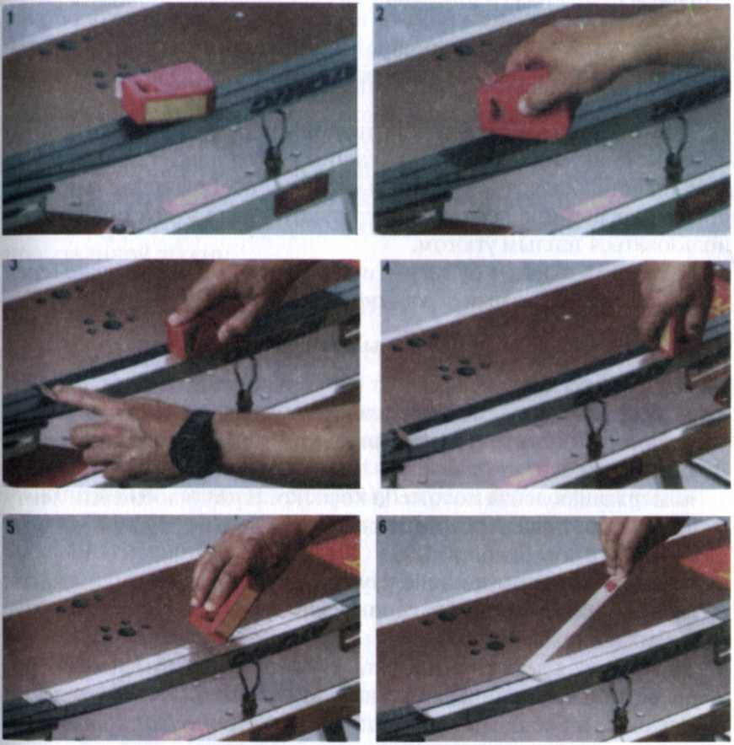

Нанесение держащей ленты
- Определить место для нанесения держащей ленты.
- Тщательно очистить это место смывкой StartGrip Таре.
- Очищенную поверхность обработать шлифовальной бумагой, находящейся на боковине коробочки: сначала поперек, а затем — вдоль лыжи. Очистить поверхность еще раз нетканым полотном.
Убедиться, что поверхность просохла после очистки. Для более быстрого ее высыхания можно воспользоваться феном.
- Конец держащей ленты уложить и приклеить к началу зачищенной части лыжи. Расстелить ленту на подготовленной поверхности, одновременно прижимая направляющий выступ коробочки к боковине лыжи; за счет этого лента будет ровно уложена.
Наносить держащую ленту обязательно нужно при комнатной температуре.
- Большим пальцем нажать на тормоз, повернуть коробочку вверх, вертикально к скользящей поверхности лыж, и быстрым движением вниз и наискосок оборвать ленту закрепленным на коробочке ножом.
- Боковиной коробочки плотно прижать держащую ленту к поверхности так, чтобы между держащим веществом и поверхностью лыж не осталось воздушных пузырьков. С особой тщательностью прижать оба конца ленты к поверхности — для этого можно воспользоваться теплым утюгом.
- Удалить с ленты бумагу - и держащая смазка готова. Перед катанием охладить лыжи до уличной температуры.
Возможные проблемы при нанесении ленты
- Держащая лента не пристает к поверхности лыжи:

- перед нанесением ленты смывка не успела улетучиться;
- поверхность лыж грязная или плохо зачищена.
- Лыжи не держат:
- держащая лента положена коротко. Нужно добавлять ленту до тех пор, пока лыжи не станут держать. Не забывать хорошо почистить поверхность лыж;
- лыжи слишком жесткие. Нужно добавить второй слой ленты (длиной 10— 15 см) под среднюю часть лыж.
- Лыжи плохо скользят:
- держащая лента длинновата. Нужно укоротить ленту спереди острой металлической циклей, очистить эту часть лыжи смывкой и добавить на очищенную поверхность скользящую мазь;
- лыжи слишком мягкие. Следует значительно укоротить держащую ленту. Хорошее держание может обеспечить длина 20 см.
- К держащей ленте прилипают соринки:
перед катанием лыжи не были охлаждены до уличной температуры. Соринки нужно удалить острым предметом, а поверхность разровнять растиркой. При передвижении по жесткому и леденистому снегу соринки отстают сами.

СОВРЕМЕННЫЕ ТРЕБОВАНИЯ К ВЫБОРУ ЛЫЖ И ПАЛОК ДЛЯ КЛАССИЧЕСКОГО И СВОБОДНОГО СТИЛЕЙ

В настоящее время существуют следующие типы лыж:
- классические;
- коньковые;
- комбинированные (для классического и свободного стилей);
- туристские и прогулочные.
Лыжи, предназначенные для классического стиля, обычно называют классическими; лыжи, используемые специально для бега свободным стилем, называют коньковыми. Некоторые фирмы выпускают комбинированные лыжи, которые можно использовать как для классического, так и для свободного стиля.
Лыжи для туризма и прогулок более прочные и широкие; они могут иметь металлические канты, чтобы облегчать передвижение вне проложенной лыжни.

ТИПЫ СКОЛЬЗЯЩИХ ПОВЕРХНОСТЕЙ

Различают два основных типа скользящих поверхностей: синтетические и деревянные.
Синтетические скользящие поверхности из порошка полиэтилена (Р-ТЕХ) бывают агломерированные и штампованные.
Агломерированный Р-ТЕХ производится из порошка полиэтилена, который подвергается сильному нагреванию и спрессовывается в блок. Этот блок затем разрезается вдоль и поперек на куски любой длины и ширины.
Агломерированный Р-ТЕХ имеет очень высокий молекулярный вес, поэтому скользящая поверхность, сделанная из него, имеет целый ряд преимуществ:
- хорошо впитывает мази;
- устойчива к ударам и царапинам;
- имеет низкий коэффициент трения;
- обладает отличными скользящими качествами. Производятся две разновидности агломерированного Р-ТЕХ:
черный и прозрачный.
Прозрачный агломерированный Р-ТЕХ более устойчив к ударам и царапинам по сравнению с черным и используется в основном при более высоких температурах.
Черный агломерированный Р-ТЕХ содержит от 10 до 20% фа-фита, что повышает его тепло- и электропроводность и способствует уменьшению толщины водяной пленки между скользящей поверхностью и снегом; кроме того, на скользящей поверхности скапливается меньше грязи. Он используется обычно при более низких температурах.
Штампованный Р-ТЕХ производится из порошка полиэтилена, который подвергается термической обработке и отливается в форме нужных размеров. Штампованный Р-ТЕХ имеет меньший молекулярный вес, поэтому коэффициент полезного действия скользящей поверхности меньше по сравнению с агломерированным Р-ТЕХ. Этот материал хуже впитывает мази, менее устойчив к ударам. Качество штампованного Р-ТЕХ хуже, чем агломерированного, поэтому штампованный Р-ТЕХ используется в производстве лыж среднего класса.
Для производства лыж с деревянной скользящей поверхностью могут использоваться различные породы деревьев.
Лыжи с деревянной скользящей поверхностью демонстрируют средние качества, поэтому больше подходят для туристов и любителей лыжных прогулок.

СТРУКТУРЫ СКОЛЬЗЯЩЕЙ ПОВЕРХНОСТИ

Опыт показывает, что поверхность скользит плохо, если она:
- очень гладкая, блестящая, как бы полированная;
- оплавлена в результате обработки высокой температурой и высоким давлением;
- оксидированная, сухая в результате неправильного хранения (без слоя мази).
Скольжение можно улучшить, нанося рисунки на поверхность лыжи. Эти рисунки, или профили, обычно называют структурами. Нанесение структур на скользящую поверхность уменьшает площадь ее соприкосновения со снегом, а также «разрывает» поверхностное натяжение водяной пленки.
Обычно наносимые структуры делятся на три основные группы:
1) мелкие структуры - для сухого трения снега (-15 °С и ниже);
2) средние структуры - для промежуточного трения (-15 °С ...0°С);
3) крупные структуры - для мокрого трения (О °С и выше).
В настоящее время лыжные фирмы выпускают лыжи различных размеров для классического и свободного стилей. Длина лыж выбирается спортсменом индивидуально. Правилами FIS определено: максимальная длина — до 220 см, минимальная — 160 см. Для классического стиля используются лыжи на 5—10 см длиннее, чем для свободного. Также лыжи различаются покрытием скользящей поверхности. Существуют графитовое покрытие (черное), а также покрытия «тефлон», «карбон» (светлые). Лыжи с графитовым покрытием лучше использовать в условиях сырого или влажного снега и небольшого мороза (-8°С ... -10°С), с другими покрытиями — в более морозную погоду.
Основные производители пластиковых лыж: Австрия, Норвегия, Финляндия, Германия, Франция, Швеция.
Наибольшей популярностью среди лыжников-гонщиков пользуются лыжи австрийских («Фишер», «Атомик»), финских («Карху», «Пелтонен»), норвежских («Матчус»), французских («Россиньоль»), немецких («Фолька») фирм.
Любой лыжник, учитывая свой уровень подготовленности и индивидуальные особенности, выбирает лыжи в соответствии с массой тела.
Рекомендуемые параметры длины лыж в соответствии с массой тела
Масса тела (кг) | Классические лыжи (см) | Коньковые лыжи (см)
90 | 210-205 (ж) | 197-192 (ж)
85-90 | 210-205 (ж) | 192 (ж)
79-75 | 210-205 (м) | 192-187 (ж)
74-70 | 210 (м), 205 (с) | 192-187 (ж)
69-65 | 205 (м), 200 (с) | 192 (м), 182 (ж)
64-60 | 205 (с), 200-195 (м) | 187 (м), 182-177 (ж)
54-50 | 200-195 (с) | 187-182 (м), 177 (ж)
49-45 | 195-190 (с) | 177-172 (м)
45 | 190 (с) | 172 (м)
Примечание: (ж) — жесткие; (м) — мягкие; (с) — средние.

ОПРЕДЕЛЕНИЕ УСЛОВИЙ СКОЛЬЖЕНИЯ-ТРЕНИЯ

Обычно при смазке гоночных лыж учитывается показатель трения снега, которое имеет следующую градацию:
1. Мокрое трение снега.
Температуры снега и воздуха — положительные. Между кристаллами снега накапливается вода.
Для мокрого трения лучше подходят мази с высоким содержанием фтора (порошки).
- Промежуточное трение.
Температурный диапазон — 0°С ... - 12°С. Промежуточному трению соответствуют мази с высоким содержанием фтора.
- Сухое трение.
Температура примерно -12°С и ниже.
Для условий сухого трения лучше применять мази с низким содержанием фтора и без фтора.

ВЫБОР ЛЫЖ

Прежде чем говорить о смазке лыж, необходимо правильно их выбрать.
- Определить жесткость лыж с учетом массы тела и уровня подготовленности лыжника.
- Для классических лыж определить зону нанесения держащей мази (колодку).
- Определить участки на носковой и пяточной частях лыж, где они плотно соприкасаются друг с другом, и на основании этого определить, для каких погодных условий подходят данные лыжи.
- Определить место постановки креплений — с учетом рекомендаций фирм-изготовителей лыж и индивидуальных особенностей лыжника.

ОПРЕДЕЛЕНИЕ ЖЕСТКОСТИ ЛЫЖ

Для классического стиля вначале определяют центр тяжести каждой лыжи. Если центры тяжести обеих лыж не совпадают, то лыжи ставят параллельно друг другу и проводят линию посередине отметок на каждой лыже - это и будет центр тяжести данной пары лыж. Затем, отступив от линии центра тяжести к пяточной части лыж на 8—13 см, проводят другую параллельную линию. По этой линии ставят динамометр и с усилием 50% от массы тела лыжника сжимают лыжи. Далее берут щуп толщиной 0,4 мм (это — толщина слоя мази на поверхности лыж) и от центра лыж проводят им к носковой части; определяют участок, где поверхности лыж плотно соприкасаются друг с другом. Аналогично определяют участок соприкосновения лыж и на пяточной части.
Таким образом определяют зону для нанесения держащей мази (колодку). Естественно, длина колодки для твердых держащих мазей будет больше, чем для клейстеров.
Лыжи с более длинными участками соприкосновения предназначены для влажного и сырого снега.
Определение жесткости лыж для свободного стиля осуществляется так же, как и для классического. Нагрузка на динамометре составляет 1,7 от массы тела лыжника.
Зона нанесения держащей мази (колодка)
Зона нанесения держащей мази (колодка) начинается от подпяточника; ее длина - примерно 40-50 см. Передняя граница зоны соответствует началу средней трети скользящей поверхности лыжи. При использовании жидкой мази передняя граница колодки отодвигается на 5—15 см назад.
Длина колодки определяется каждым спортсменом индивидуально — в зависимости от уровня подготовленности, качества лыжной трассы, погодных условий и состояния снега (крупнозернистый, новый снег).
Чем короче колодка, тем лучше скольжение лыж. Однако при определении длины колодки немаловажное значение имеют сила отталкивания ногой и техника спортсмена.
Чтобы улучшить сцепление между мазью и поверхностью лыжи, колодку необходимо обработать наждачной бумагой (зернистость — около 0,1 мм). Для длительных гонок и лыжных прогулок, а также для жесткого снега эффективнее всего первый слой мази вплавить утюгом. Остудив первый слой, следует нанести еще 2—3 (и более) слоя мази, растирая их пробкой. Лучше нанести и растереть пробкой 3—4 более тонких слоя, чем сразу наносить толстый слой, который потом трудно растереть равномерно.

КОЛОДКА ДЛЯ ТВЕРДОЙ МАЗИ [~ 30-35 см -|
<5
1г>55 СМ
КОЛОДКА ДЛЯ ЖИДКОЙ МАЗИ г⁻ 25-30 см
45450 см

ТРАНСПОРТИРОВКА И ХРАНЕНИЕ ЛЫЖ

При транспортировке лыж скользящую поверхность необходимо защитить от возможных повреждений:
- нанести парафин на скользящую поверхность;
- между передними и задними концами лыж проложить кусочки синтетической ткани;
- транспортировать лыжи в специальном чехле.
К концу сезона в скользящую поверхность лыж нужно вплавить графитовую или другую твердую мазь, предварительно очистив ее от старой мази и парафина, и оставить на весь период хранения.
Лыжи следует хранить в прохладном помещении, в горизонтальном положении; нельзя крепко связывать их вместе.

ЛЫЖНЫЕ ПАЛКИ

Современными фирмами выпускаются лыжные палки как для любителей лыжного спорта, так и для спортсменов различной квалификации. Например, фирма SWIX выпускает телескопические палки; длина палки регулируется от 80 до 140 см.
Прогулочные палки. Выпускаются как с металлическими, так и с резиновыми наконечниками.
Рекомендуемая длина прогулочных палок
Рост (см) Длина палок (см)
185 130
180 125
175 120
170 115
Беговые палки. Фирмы выпускают следующие виды беговых палок: гоночные, традиционные, прогулочные, детские и юношеские, палки для лыжероллеров.
Основные элементы беговых лыжных палок
- Древко (трубка, стержень). Для его изготовления используются самые различные материалы: углепластик, стекловолокно, фибергласс, алюминиевый сплав.
- Рукоятка. Для ее изготовления используются следующие материалы: пластик, пробка, кожа.

- Темляк - самых различных конструкций.
- Лапка или кольцо.
Размер и материал для изготовления лапки и кольца зависят от того, для каких целей они используются.
Характеристика лыжных палок для гонок
Для спортсменов высокой квалификации:
- высокое качество материала;
- оптимальная комбинация жесткости и сопротивления;
- сверхлегкий вес.
Для спортсменов-любителей:
- высокое качество материала;
- средняя жесткость;
- высокое сопротивление;
- процентное соотношение углепластика и стекловолокна — 60:40.
Существуют формулы для выбора лыжных палок:
1. Свободный стиль: рост х 0,90.
2. Классический стиль: рост х 0,80.
Например, рост лыжника равен 180 см. Согласно формуле 1, 180 см х 0,90 = 162. Следовательно, оптимальная длина палок для свободного стиля будет равна 162 ± 0,5 см.
Согласно формуле 2, 180 см х 0,80 = 153. Следовательно, оптимальная длина палок для классического стиля будет равна 153 + 0,5 см.

ТЕХНОЛОГИЯ ПОДГОТОВКИ ЛЫЖ К СОРЕВНОВАНИЯМ

Новые гоночные лыжи обязательно должны быть подготовлены соревнованиям. Подготовку следует проводить в помещении при комнатной температуре. Во время подготовки необходимо жесткое крепление лыж.

ОБРАБОТКА НОВЫХ ЛЫЖ ИЛИ ЛЫЖ ПОСЛЕ МАШИННОЙ ШЛИФОВКИ

После шлифовальной машины необходима последующая обработка лыж. Комплекс необходимых операций зависит от типа нанесенной структуры.
Структуры для холодного снега требуют больших затрат времени, чем структуры для мокрой погоды. Для них особенно важно удаление микроворса, остающегося после машинной обработки, необходима длительная обработка фибертексом, причем лыжи для холодной погоды с мелкой структурой требуют гораздо более длительной и тщательной полировки, чем лыжи для влажного снега с лее крупной структурой.
- Начинать следует с очистки базы мазью, используя метод горячего циклевания. После машинной обработки камнем может остаться грязь. Нанести мягкую мазь СН 10 для насыщения материала базы. Температура утюга должна быть такой, чтобы обеспечить мгновенное плавление мази, — около 115°С.
- Удалить мазь, пока она еще жидкая (метод горячего циклевания), используя хорошо заточенный скребок из оргстекла. Давление на лыжу должно быть не очень сильным.
- Нанести мягкую мазь СН 10 для насыщения материала базы. Температура утюга должна быть такой, чтобы обеспечить мгновенное плавление мази, — около 115°С.
- Разгладить мазь утюгом - единым движением от носка лыжи к пятке. Такая техника позволяет избежать перегревания материала базы. Оставить лыжу на 5 мин, чтобы она остыла.
- Нанести мягкую мазь СН 10, вплавить ее и подождать 5 мин. Повторить 4 раза, не соскребая мазь.
- Снять мазь скребком, после того как она остынет до комнатной температуры (через 5—10 мин).
- Обработать поверхность бронзовой щеткой (ТО 162 или ТО 158) продольными движениями от носка к пятке. 5— 10 движений.
- Нанести более твердую мазь LF6 и вплавить ее в поверхность. Температура утюга — приблизительно 140°С.
- Снять мазь скребком, после того как она остынет до комнатной температуры (через 5—10 мин).

ГРУНТОВКА НОВЫХ ЛЫЖ

Тщательная грунтовка является залогом успеха смазки. Применяемая для грунтовки мазь должна хорошо впитываться в поры пластика и создавать прочную основу для расплавляемых на нее мазей.
Для грунтовки новых лыж используются следующие мази:
- фунтовый парафин BW;
- грунтовый графит BWG;
- низкофтористый грунт BWLF;
- высокофтористый фунтовый порошок Н FBP.
Грунтовку лучше производить в помещении.
- Вначале очистить скользящую поверхность лыж смывкой для скользящих мазей, далее нанести толстый слой грунтового парафина и расплавить горячим утюгом. Сразу же удалить с лыж еще теплую мазь - например, тканью. Когда мазь находится в расплавленном состоянии, то вместе с ней хорошо удаляется грязь.
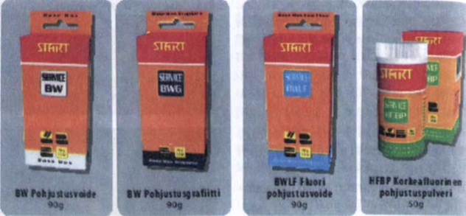
- Приступить непосредственно к грунтовке - пропитыванию пор пластика фунтовой мазью и фунтовым графитом.
- Нанести грунтовый парафин BW и расплавить его утюгом. Температура утюга должна быть такой, чтобы парафин хорошо Плавился и не появлялась гарь.
- После остывания лыжи излишки парафина удалить острой акриловой циклей и поверхность зачистить латунной щеткой до вскрытия рисунка. Повторить 2-3 раза.
- Нанести фунтовый графит BWG, удалить в теплом состоянии и зачистить поверхность латунной и нейлоновой щетками. Операцию можно повторить. Одновременно с поверхности удалить, возможно, имеющиеся на ней ворсинки.
- Далее нанести сервисную мазь SG 6 и расплавить утюгом. Этот слой удалить в теплом состоянии и зачистить поверхность латунной и нейлоновой щетками.
- После этого нанести низкофтористый парафин LF и расплавить его утюгом; затем остудить и снова расплавить. Удалить излишки циклей и зачистить поверхность латунной и нейлоновой щетками. Последний слой парафина накладывается в соответствии с погодными условиями.
- После опробования лыж снова нанести парафин LF. Поверхность лыж отциклевать и зачистить щетками; затем нанести высокофтористый порошок HFBP и расплавить утюгом. Порошок удалить после того, как лыжи остыли (рука не чувствует тепла). Порошок можно плавить 2-3 раза; после остывания слегка отциклевать поверхность пластиковой циклей. Далее зачистить ее медной щеткой и щеткой ростери и закончить шлифовку поверхности мягкой завершающей щеткой (с красным ворсом).
9. Грунтовый порошок наносить перед гоночными мазями.
10. После нанесения фунтового порошка снова нанести низко-фтористый парафин LF и обработать скользящую поверхность. После этого лыжи готовы кфенировкам и соревнованиям.

НАНЕСЕНИЕ ГОНОЧНЫХ СКОЛЬЗЯЩИХ МАЗЕЙ

При подготовке лыж к гонкам ведущие специалисты выполняют следующий комплекс операций.
1. Удалить транспортировочную мазь, нанесенную после последней гонки или тренировки, используя пластиковый скребок и скребок для желобка.
2. Обработать поверхность бронзовой щеткой (ТО 158 или ТО 162). Сделать около 20 проходов от носка к пятке, чтобы «открыть» материал базы и удалить оксидированный слой.
3. Нанести мазь в соответствии с погодными условиями с помощью утюга, по обе стороны от желобка. Температура утюга: для нанесения мазей для холодного снега (СН4, СН6, LF4, LF6, HF4, HF6) - 140-150°С; для более мягких мазей — 120°С.
- Температура утюга должна быть достаточной для плавления мази, однако при этом не должен появляться дым. Вплавить мазь, равномерно проводя утюгом от носка к пятке. Повторить 2—3 раза, затем охладить до комнатной температуры.
- Не забывать удалять излишки мази с боковин лыж и из желобка скребком (Т0087 или Т0088). При обработке желобка скребок может сорваться и оставить царапину на поверхности базы, поэтому рекомендуется начинать обработку именно с него.
- Если нанесенная мазь жесткая (СН4/СН6, LF4/LF6 или Н F4/HF6), то следует снять большую ее часть до того, как она полностью остынет (пока мазь еще мягкая). После остывания продолжить обработку острым пластиковым скребком. Более мягкие мази (СН7/СН8/СН10, LF7/LF8/ LF10 или HF7/HF8/HF10) снимать скребком после того, как лыжа остынет до комнатной температуры (через 5 мин).
- Обработать базу бронзовой щеткой (Т0158илиТ0162).
- Сделать два легких прохода пластиковым скребком
- Завершить обработку голубой нейлоновой полировальной щеткой.

НАНЕСЕНИЕ CERAF
НАНЕСЕНИЕ ПОРОШКА CERAF С ПОМОЩЬЮ УТЮГА
Стандартной упаковки порошка (30 г) обычно хватает для обработки трех пар коньковых или четырех пар классических лыж (обрабатываются только носок и пятка). Необходимо нанести на поверхность базы достаточное количество порошка. Если порошка недостаточно, можно повредить скользящую поверхность утюгом.
Перед нанесением порошка Cera F лыжи должны быть смазаны мазью в соответствии с погодными условиями.
- Распределить порошок Cera F ровным слоем на поверхности базы. Порошка должно быть достаточно, чтобы предотвратить непосредственный контакт утюга с базой.
- Сделать по одному проходу утюгом от носка лыжи к пятке с каждой стороны желобка. Рекомендуемая температура утюга: для FC7 — 155°С, для FC8 — около 150°С. Время каждого прохода утюгом от носка лыжи к пятке — около 5 с.
3. Остудить лыжу в течение нескольких минут. Используя щетку из черного нейлона Т194, вычистить скользящую поверхность. 10 движений.
Примечание. FC7 необходимо вплавлять дважды. «Приподнять»
порошок щеткой из черного нейлона Т194, не стряхивая его с лыжи; затем снова вплавить утюгом. Подождать 5 мин и вычистить скользящую поверхность той же щеткой.
4. Продолжить обработку щеткой из конского волоса Т157. 10 движений.
5. Завершить обработку щеткой из голубого нейлона Т160. 3—4 движения.
Примечание. Если при использовании FC10 на скользящей поверхности появились черные пятна, не следует пугаться — они не являются следствием перегревания скользящей поверхности.

НАНЕСЕНИЕ ПОРОШКАCERAF С ПОМОЩЬЮ ВРАЩАЮЩИХСЯ ЩЕТОК
Первоначальные действия перед обработкой с помощью вращающихся щеток те же, как и перед обработкой с помощью утюга. Рекомендуется иметь отдельную пробку Т18С для каждого вида порошка. Вращающуюся пробку можно очистить ручной щеткой Т162В, если поднести ее к пробке при максимальной скорости вращения.
С помощью вращающихся щеток можно наносить дополнительный слой Cera F поверх уже вплавленного порошка.
1. Нанести ровным слоем порошок на лыжу. Можно зафиксировать порошок на поверхности лыжи с помощью горячего утюга (температура 150°С), быстро пройдясь им в течение 3 с.
2. Используя вращающуюся пробку Т18С (скорость вращения — около 1500 об/мин), с легким нажимом втереть порошок в скользящую поверхность, двигаясь вперед—назад, от носка к пятке (каждое движение должно быть около 30 см).
3. Обработать скользящую поверхность вращающейся щеткой с набивкой из конского волоса Т16М (скорость вращения — 1500 об/мин). Начать с носка и с легким нажимом перемещать щетку вперед—назад, постепенно двигаясь к пятке. 10 движений.
Внимание! Не использовать те же щетки, что и для обычных мазей.
Также можно использовать ручную щетку с набивкой из конского волоса Т157.
4. Завершить обработку белой нейлоновой вращающейся щеткой T17W. Сделать два плавных прохода щеткой с легким нажимом, двигаясь от носка к пятке за 4—5 с. 3—4 движения.
Внимание! Не использовать те же щетки, что и для обычных мазей.
Также можно использовать ручную щетку с набивкой из голубого нейлона Т160/186.

НАНЕСЕНИЕ МАЗИ CERA F TURBO С ПОМОЩЬЮ ВРАЩАЮЩИХСЯ ЩЕТОК
1. Нанести ровный слой мази на скользящую поверхность лыжи.
2. Используя вращающуюся пробку Т18С (скорость вращения -около 1500 об/мин), с легким нажимом втереть Cera F в скользящую поверхность, двигаясь вперед—назад, от носка к пятке (каждое движение должно быть около 30 см).
3. Обработать скользящую поверхность вращающейся щеткой с набивкой из конского волоса Т16М (скорость вращения - 1500 об/мин). Начать с носка и с легким нажимом перемещать щетку вперед—назад, постепенно двигаясь к пятке.10 движений.
Внимание! Не использовать те же щетки, что и для обычных мазей.
Также можно использовать ручную щетку с набивкой из конского волоса Т157.
4. Завершить обработку белой нейлоновой вращающейся щеткой T17W. Сделать два плавных прохода щеткой с легким нажимом, двигаясь от носка к пятке, за 4—5 с. 3—4 движения.
Внимание! Не использовать те же щетки, что и для обычных мазей.
Также можно использовать ручную щетку с набивкой из голубого нейлона Т160/Т186.
НАНЕСЕНИЕ МАЗИ CERAFTURBO ВРУЧНУЮ

- Нанести ровный слой мази на скользящую поверхность лыжи
- Втереть мазь натуральной пробкой Т20 или комбинированной пробкой/щёткой Т196. Около 20 движений.
3. Обработать поверхность щеткой из голубого нейлона (Т196 или Т160/Т186). Около 10 движений.

НАНЕСЕНИЕ ЭМУЛЬСИИ CERA F С ПОМОЩЬЮ ВРАЩАЮЩИХСЯ ЩЕТОК
- Нанести эмульсию с помощью аппликатора или фиберлена и оставить на 5 мин, чтобы она высохла.
- Используя вращающуюся пробку Т18С (скорость вращения - около 1500 об/мин), с легким нажимом втереть эмульсию в скользящую поверхность, двигаясь вперед—назад, от носка к пятке (каждое движение должно быть около 30 см).
- Обработать поверхность щеткой из конского волоса Т157. Около 10 движений.
- Завершить работу щёткой из голубого нейлона Т160/Т186. 5 движений.

НАНЕСЕНИЕ ЭМУЛЬСИИ CERAF ВРУЧНУЮ И С ПОМОЩЬЮ УТЮГА
- Нанести эмульсию с помощью аппликатора или фиберлена и оставить на 5 мин, чтобы она высохла.
2а. (нанесение вручную). Втереть эмульсию натуральной пробкой Т20 или комбинированной пробкой/щеткой Т196. 15—25 движений.
2б. (нанесение с помощью утюга). Сделать по одному проходу утюгом от носка лыжи к пятке с каждой стороны желобка (температура утюга — 145°С). Время одного прохода - около 5 с. На эмульсии появятся пузырьки, как при кипении, однако скользящей поверхности ничего не грозит. Оставить на 5 мин. Затем обработать поверхность щеткой из конского волоса Т157
3. После нанесения эмульсии с помощью утюга обработать поверхность ручной щеткой из конского волоса Т157. 10—15 движений.
4. После нанесения эмульсии вручную обработать скользящую поверхность щеткой из голубого нейлона (Т160/Т186). 10-15 движений.

НАНЕСЕНИЕ ТВЕРДЫХ ДЕРЖАЩИХ МАЗЕЙ
1. Обработать колодку (60-65 см) шкуркой Т0330 (зернистость #100) или пробкой CombiT11.
- Для холодных условий начинать обработку нужно с нанесения грунтаVG35. Он подходит для большинства снежных покровов (за исключением падающего снега). В этом случае следует начать с нанесения мазиVR40 голубой или голубой Экстра.
- Вплавить мазь (температура утюга - около 110°С). Прекратить обработку за 2 см до пяточной зоны скольжения. Дать лыже остыть в течение 5 мин. Обработка пробкой не требуется.
- Нанести один слой мазиV40 (голубой Экстра или голубой).
5. Вплавить мазь (температура утюга — около 110°С). Дать лыже остыть в течение 5 мин. Это усилит контакт мази со скользящей поверхностью, и мазь будет дольше работать.
- Выбрать мазь в соответствии с погодой. Нанести 4—6 ровных слоев, втирая каждый слой пробкой.
Примечание. Можно наносить слои «пирамидой». Последние слои мази будут короче — соответственно под стопой будет больше всего мази. В середине колодки можно наносить мазь более толстым слоем, так как зоны скольжения все равно не будут затронуты.
- Тщательно растереть пробкой каждый слой мази — самостоятельно или в комбинации с VR-мазями.

НАНЕСЕНИЕ КЛЕЙСТЕРОВ KRYSTAL

1. Обработать держащую зону лыжи (60—65 см) шкуркой ТЗЗО (зернистость #100) или пробкой CombiTl 1.
Всегда надо начинать обработку колодки шкуркой после обработки зон скольжения, чтобы мази скольжения (например, порошки Cera F) не попали на зону держания. Для гонщиков-профессионалов зона держания для клейстеров такая же, что и для твердых мазей.
- На обработанную поверхность нанести очень тонкий первый слой клейстера KR20. Это клейстер с широким диапазоном применения; наносится в качестве фунта для KR30, KR50, KR60, KR70. KR30 также может быть использован в качестве фунта для KR60, KR70 в условиях мокрого снега.
- Вплавить первый слой клейстера в базу — это обеспечит лучший контакт мази с лыжей. Остудить лыжи.

- Нанести следующий слой клейстера. В качестве промежуточного слоя часто используют клейстер KR40 или KR30. Нанесение осуществляется методом «рыбий скелет» — короткими диагональными мазками. Слегка разогреть клейстер феном и растереть пальцем до образования ровного слоя.
- Выбрать и нанести клейстер, соответствующий погоде, — одного слоя обычно достаточно. Разогреть клейстер феном и растереть пальцем до образования ровного слоя. Вычистить желобок, используя скребок для желобка Т88.

ОБРАБОТКА ЛЫЖ ПОСЛЕ ГОНКИ
УДАЛЕНИЕ ДЕРЖАЩИХ МАЗЕЙ
1. Удалить большую часть мази и/или клейстера из держащей зоны лыж с помощью скребка Т0087.

2. Остаток удалить специальной смывкой и фиберленовой салфеткой ТО 150. Обязательно очистить верхнюю поверхность и боковины лыж.

УДАЛЕНИЕ СКОЛЬЗЯЩИХ МАЗЕЙ И CERAF

- Нанести мазь СН 10 методом горячего циклевания, снять скребком и обработать скользящую поверхность бронзовой щеткой (Т158 или Т162).
- Нанести мазь для транспортировки — желательно ту, которую планируется использовать на следующей гонке. Национальные сборные часто применяют мазь HF8 или LF8. Также можно использовать ВР88 — по степени жесткости она располагается междуСН8 и СН10
3. Вплавить мазь утюгом.

ПРИМЕРЫ СМАЗКИ ДЛЯ СКОЛЬЖЕНИЯ
(КОНЬКОВЫЙ ХОД)

¤Погодные условия. Температура воздуха - +4°С. Мокрый крупнозернистый грязный старый снег, слабый дождь. На поверхности снега отчетливо видна вода.
ВАРИАНТ 1
Грунтовка. Расплавить утюгом низкофтористую скользящую мазь LF 08 (-8°С ... -30°С), сразу же отциклить в теплом состоянии и остудить. Зачистить поверхность латунной/медной щеткой, а также щеткой ростери до вскрытия рисунка. Затем зачистить жесткой щеткой с естественным ворсом и завершить обработку нейлоновой щеткой.
Смазка по погоде. Расплавить утюгом полимерфтористую скользящую мазь PHF 200 (+10°С ... +1С), остудить и отциклить. Зачистить поверхность медной щеткой, а также щеткой ростери до вскрытия рисунка. Завершить обработку жесткой щеткой с естественным ворсом и нейлоновой щеткой.
Поверхностное покрытие. Нанести 4-5 маленьких капель жидкости Golden Line Wet и разровнять ее до образования тонкой пленки. Поверх добавить ровный слой полимерфтористого порошка PF 550 (+5°С ... -3°С). Расплавить горячим утюгом (температура около 160°С). Вся скользящая поверхность должна стать темной. Тщательно остудить. Слегка отциклить и зачистить жесткой щеткой с естественным ворсом. Завершить обработку нейлоновой и завершающей щетками; затем протереть поверхность нетканым полотном.
Внимание! В качестве альтернативы можно использовать полимерфтористую скользящую мазь Golden Line Wet.
ВАРИАНТ 2
Грунтовка. Расплавить утюгом молибденфтористую скользящую мазь ВМ6 (-6°С ... -25°С), сразу же отциклить в теплом состоянии и остудить. Зачистить поверхность латунной/медной щеткой, а также щеткой ростери до вскрытия рисунка. Завершить обработку щеткой с естественным ворсом и затем — нейлоновой щеткой.
Смазка по погоде. Расплавить утюгом высокофтористую скользящую мазь HF 20 (+10°С ... 0°С), остудить и отциклить. Зачистить поверхность медной/ростери щеткой до вскрытия рисунка. Завершить обработку жесткой щеткой с естественным ворсом, а также нейлоновой щеткой.
Поверхностное покрытие. Нанести ровным слоем фтористый порошок ВМ7 (+10°С ... -3°С) и расплавить его утюгом. Поверхность должна стать темной. Хорошо остудить. Слегка отциклить и зачистить щеткой с естественным ворсом. С особой тщательностью завершить обработку нейлоновой и завершающей щетками.
¤Погодные условия. Температура воздуха - +2°С снега - 0°С Мокрый мелкозернистый старый снег. Воздух быстро потеплел после слабого мороза.
ВАРИАНТ 1
Грунтовка. Расплавить утюгом грунтовую мазь BWEF и хорошо остудить. Отциклить и зачистить поверхность латунной/медной щеткой, а также щеткой ростери до вскрытия рисунка. Завершить обработку жесткой щеткой с естественным ворсом и нейлоновой щеткой.
Смазка по погоде. Расплавить утюгом фтористую скользящую мазь HF 40 (0°С ... -3°С) и остудить. Отциклить и зачистить поверхность медной/латунной щеткой, а также щеткой ростери до вскрытия рисунка. Завершить обработку жесткой щеткой с естественным ворсом и затем нейлоновой щеткой.
Поверхностное покрытие. Слегка втереть в поверхность фтористую твердую мазь BMR5 (+10°С ... -5°С); поверх нанести ровный слой фтористого порошка ВМ7 (+10°С ... -3°С). Расплавить утюгом, равномерно проводя его по поверхности (поверхность должна стать темной), и хорошо остудить. Слегка отциклить и зачистить жесткой щеткой с естественным ворсом. Завершить обработку нейлоновой и завершающей щетками. После опробования лыж еще раз зачистить скользящую поверхность завершающей щеткой.
ВАРИАНТ2
Грунтовка. Расплавить грунтовую мазь BWLF и остудить. Отциклить и зачистить поверхности латунной/медной щеткой, а также щеткой ростери до вскрытия рисунка. Завершить обработку жесткой щеткой с естественным ворсом и затем — нейлоновой щеткой.
Смазка по погоде. Расплавить утюгом полимерфтористую скользящую мазь PHF400 (+1С ... -1С) и остудить. Отциклить и зачистить поверхность медной щеткой или ростери до вскрытия рисунка. Завершить обработку жесткой щеткой с естественным ворсом и затем нейлоновой щеткой.
Поверхностное покрытие. Нанести полимерфтористый порошок PF550 (+5°С ... -3°С) достаточным ровным слоем. Расплавить горячим утюгом (температура около 160°С). Скользящая поверхность должна стать темной. Тщательно остудить. Слегка отциклить и зачистить поверхность медной щеткой и жесткой щеткой с естественным ворсом. Завершить обработку (очень тщательно) нейлоновой и завершающей щетками. Затем протереть поверхность нетканым полотном.
Внимание! В качестве альтернативы можно использовать полимерфтористую скользящую мазь Golden Line Wet.
¤Погодные условия. Температура воздуха и снега - +0°С. Падающий снег. Поверхность снега в колее лыжни становится слегка глянцевой.
ВАРИАНТ 1
Грунтовка. Расплавить утюгом низкофтористую скользящую мазь LF08 (-8°С... -30°С), сразу же отциклить в теплом состоянии и остудить. Отциклить и зачистить поверхность латунной/медной щеткой, а также щеткой ростери до вскрытия рисунка. Затем зачистить жесткой щеткой с естественным ворсом и завершить обработку нейлоновой щеткой.
Смазка по погоде. Расплавить утюгом полимерфтористую скользящую мазь PHF 400 (+1С... -1С) и остудить. Отциклить и зачистить поверхность медной щеткой или щеткой ростери до вскрытия рисунка. Затем зачистить жесткой щеткой с естественным ворсом и завершить обработку нейлоновой щеткой.
Поверхностное покрытие. Нанести полимерфтористый порошок PF 550 (+5°С ... -3°С) достаточным ровным слоем и расплавить горячим утюгом (температура около 160°С). Поверхность должна стать темной. Тщательно остудить ее, слегка отциклить и зачистить жесткой щеткой с естественным ворсом. Завершить обработку нейлоновой и завершающей щетками. Затем протереть поверхность нетканым полотном.
ВАРИАНТ 2
Грунтовка. Расплавить утюгом низкофтористую скользящую мазь LF08 (-8°С ... -30°С), сразу же отциклить в теплом состоянии и остудить. Отциклить и зачистить поверхность латунной/медной щеткой, а также щеткой ростери до вскрытия рисунка. Затем зачистить жесткой щеткой с естественным ворсом. Завершить обработку нейлоновой щеткой.
Смазка по погоде. Расплавить утюгом высокофтористую скользящую мазь HF40 (0°С ... -3°С). Отциклить и зачистить поверхность латунной/медной щеткой, а также щеткой ростери до вскрытия рисунка. Завершить обработку жесткой щеткой с естественным ворсом и нейлоновой щеткой.
Поверхностное покрытие. Слегка втереть в поверхность фтористую твердую мазь SFR99 (+9°С ... -9°С); поверх нанести ровный слой фтористого порошка SFR30 (+5°С ... -5°С). Расплавить утюгом равномерной проводкой его по поверхности (поверхность должна стать темной) и хорошо остудить. Слегка отциклить и зачистить поверхность жесткой щеткой с естественным ворсом. Завершить обработку нейлоновой и завершающей щетками.
Внимание! В качестве альтернативы для смазки по погоде можно использовать высокофтористую скользящую мазь HF20 (+10°С... 0°С).
¤Погодные условия. Температура воздуха - - 1С. Зернистый, грязный, старый снег. Влажность воздуха - более 80%. После оттепели слегка похолодало.
ВАРИАНТ 1
Грунтовка. Расплавить утюгом низкофтористую скользящую мазь LF08 (-8°С ... -30°С), сразу же отциклить в теплом состоянии и остудить. Отциклить и зачистить поверхность латунной/медной щеткой, а также щеткой ростери до вскрытия рисунка. Затем зачистить жесткой щеткой с естественным ворсом и завершить обработку нейлоновой щеткой.
Смазка по погоде. Расплавить утюгом полимерфтористую скользящую мазь PHF400 (+ГС ... -ГС) и остудить. Отциклить и зачистить поверхность медной щеткой или щеткой ростери до вскрытия рисунка. Завершить обработку жесткой щеткой с естественным ворсом и нейлоновой щеткой.
Поверхностное покрытие. Нанести толстый ровный слой полимерфтористого порошка PF550 (+5°С ... -3°С) и расплавить горячим утюгом (температура около 160°С). Поверхность должна стать темной. Затем хорошо остудить. Слегка отциклить и зачистить поверхность жесткой щеткой с естественным ворсом. Завершить обработку нейлоновой и завершающей щетками. Затем протереть поверхность нетканым полотном.
На подготовленную и холодную поверхность нанести фтористую жидкость SFR300, Sprint (+2°С ... -7°С) с помощью имеющейся губки. Очень сильно зачистить ее чистой нейлоновой, а затем завершающей щетками.
Внимание! В качестве альтернативы можно использовать скользящую мазь Golden Line Humid.
ВАРИАНТ2
Грунтовка. Расплавить утюгом низкофтористую скользящую мазь LF08 (-8°С... -30°С), сразу же отциклить в теплом состоянии и остудить. Отциклить и зачистить поверхность латунной/медной щеткой, а также щеткой ростери до вскрытия рисунка. Затем зачистить жесткой щеткой с естественным ворсом. Завершить обработку нейлоновой щеткой.
Смазка по погоде. Расплавить утюгом молибденфтористую скользящую мазь ВМ4 (0°С ... -6°С) и остудить. Отциклить и зачистить поверхность латунной/медной щеткой, а также щеткой ростери до вскрытия рисунка. Затем зачистить жесткой щеткой с естественным ворсом. Завершить обработку нейлоновой щеткой.
Поверхностное покрытие. Нанести ровным достаточным слоем смесь фтористых порошков ВМ7 (+10°С ... -3°С) и SFR (+5°С ... -5°С) в соотношении 70:30. Расплавить смесь горячим утюгом и хорошо остудить. Слегка отциклить и зачистить поверхность жесткой щеткой с естественным ворсом, а затем очень тщательно - нейлоновой и завершающей щетками. В заключение протереть поверхность нетканым полотном.
пПогодные условия. Температура воздуха - - ГС. Мелкозернистый слабопадающий снег. Влажность воздуха - 60-70%. ВАРИАНТ 1
Грунтовка. Расплавить утюгом низкофтористую скользящую мазь LF08 (-8°С... -30°С), сразу же отциклить в теплом состоянии и остудить. Отциклить и зачистить поверхность латунной/медной щеткой, а также щеткой ростери до вскрытия рисунка; затем жесткой щеткой с естественным ворсом. Завершить обработку нейлоновой щеткой.
Смазка по погоде. Расплавить утюгом высокофтористую скользящую мазь HF40 (0°С...-3°С) и остудить. Отциклить и зачистить поверхность медной щеткой или щеткой ростери до вскрытия рисунка, затем жесткой щеткой с естественным ворсом. Завершить обработку нейлоновой щеткой.
Поверхностное покрытие. Нанести толстым ровным слоем фтористый порошок SFR30 (+5°С ... -5°С) и расплавить утюгом. Поверхность должна стать темной. Хорошо остудить. Слегка отциклить и зачистить ее жесткой щеткой с естественным ворсом. Завершить обработку нейлоновой и завершающей щетками.
ВАРИАНТ 2
Грунтовка. Расплавить утюгом низкофтористую скользящую мазь LF08 (-8°С... -30°С), сразу же отциклить в теплом состоянии и остудить. Отциклить и зачистить поверхность латунной/медной щеткой, а также щеткой ростери до вскрытия рисунка; затем жесткой щеткой с естественным ворсом. Завершить обработку нейлоновой щеткой.
Смазка по погоде. Расплавить утюгом низкофтористую скользящую мазь LF04 (0°С ... -3°С) и остудить. Отциклить и зачистить поверхность латунной/медной щеткой, а также щеткой ростери до вскрытия рисунка; затем жесткой щеткой с естественным ворсом. Завершить обработку нейлоновой щеткой.
Поверхностное покрытие. Слегка втереть в поверхность фтористую твердую мазь SFR 99 (+9°С ... -9°С); поверх нее нанести ровный слой фтористого порошка SFR 30 (+5°С ... -5°С). Расплавить смесь утюгом (поверхность должна стать темной), затем тщательно остудить. Слегка отциклить и зачистить поверхность жесткой щеткой с естественным ворсом и нейлоновой щеткой, а затем - завершающей щеткой.

пПогодные условия. Температура воздуха 5°С, снега -
-6°С. Старый мелкозернистый снег. Влажность воздуха - менее 65%. В течение длительного времени температура воздуха была минусовой.
ВАРИАНТ 1
Грунтовка. Расплавить утюгом низкофтористую скользящую мазь LF 08 (-8°С ... -30°С), сразу же отциклить в теплом состоянии и остудить. Отциклить и зачистить поверхность латунной/медной щеткой, а также щеткой ростери до вскрытия рисунка; затем жесткой щеткой с естественным ворсом. Завершить обработку нейлоновой щеткой.
Смазка по погоде. Расплавить утюгом высокофтористую скользящую мазь HF60 (-2°С ... -7"С) и остудить. Отциклить и зачистить поверхность латунной/медной щеткой, а также щеткой ростери до вскрытия рисунка. Завершить обработку жесткой щеткой с естественным ворсом и нейлоновой щеткой.
Поверхностное покрытие. Нанести ровным достаточным слоем смесь фтористых порошков ВМ7 (+10°С ... -3°С) и SFR30 (+5°С ... -5°С) в соотношении 70:30. Расплавить смесь горячим утюгом и хорошо остудить. Слегка отциклить и зачистить поверхность жесткой щеткой с естественным ворсом, а затем очень тщательно - нейлоновой и завершающей щетками. В заключение протереть поверхность нетканым полотном.
На подготовленную и охлажденную поверхность нанести фтористую жидкость SFR300 Sprint (+2°С ... -7°С) с помощью имеющейся губки. Затем хорошо зачистить нейлоновой и завершающей щетками.
ВАРИАНТ2
Грунтовка. Расплавить утюгом низкофтористую скользящую мазь LF08 (-8°С... -30°С), сразу же отциклить в теплом состоянии и остудить. Отциклить и зачистить поверхность латунной/медной щеткой, а также щеткой ростери до вскрытия рисунка; затем жесткой щеткой с естественным ворсом. Завершить обработку нейлоновой щеткой.
Смазка по погоде. Расплавить утюгом низкофтористую скользящую мазь LF06 (-3°С ... -8°С), сразу же отциклить в теплом состоянии и остудить. Отциклить и зачистить поверхность латунной/медной щеткой, а также щеткой ростери до вскрытия рисунка. Завершить обработку жесткой щеткой с естественным ворсом и нейлоновой щеткой.
Поверхностное покрытие. Нанести на подготовленную и охлажденную поверхность фтористую жидкость SFR300 Sprint (+2°С ... -7°С) с помощью имеющейся губки. Затем хорошо зачистить нейлоновой и завершающей щетками.
ППогодные условия. Температура воздуха —10°С, снега -12°С. Старый мелкозернистый снег. Старая, закатанная лыжня. Влажность воздуха - 65—75%.
ВАРИАНТ 1
Грунтовка. Расплавить утюгом графитовую скользящую мазь HFG, сразу же отциклить в теплом состоянии и остудить. Отциклить и зачистить поверхность латунной/медной щеткой, а также щеткой ростери до вскрытия рисунка. Завершить обработку жесткой щеткой с естественным ворсом, а затем - завершающей щеткой.
Смазка по погоде. Расплавить утюгом высокофтористую скользящую мазь HF80 (-7°С ... -25°С) и остудить. Отциклить и зачистить поверхность медной щеткой, а также щеткой ростери до вскрытия рисунка. Завершить обработку жесткой щеткой с естественным ворсом и нейлоновой щеткой.
Поверхностное покрытие. Нанести ровным, достаточным слоем фтористую твердую мазь SFR99 (+9°С ... -9°С), расплавить через нетканое полотно утюгом, медленно проводя его по поверхности и хорошо остудить. Слегка зачистить жесткой щеткой с естественным ворсом и нейлоновой щеткой, а затем - завершающей щеткой.
ВАРИАНТ2
Грунтовка. Расплавить утюгом графитовую скользящую мазь SGG, сразу же отциклить в теплом состоянии и остудить. Отциклить и зачистить поверхность латунной/медной щеткой, а также щеткой ростери до вскрытия рисунка; затем жесткой щеткой с естественным ворсом. Завершить обработку нейлоновой щеткой.
Смазка по погоде. Расплавить утюгом высокофтористую скользящую мазь HF80 (-7°С ... -25°С) и остудить. Отциклить и зачистить поверхность латунной/медной щеткой, а также щеткой ростери до вскрытия рисунка. Завершить обработку жесткой щеткой с естественным ворсом и нейлоновой щеткой.
Поверхностное покрытие. Нанести ровный, достаточный слой фтористого порошка SFR75 (-5°С ... -15°С) и расплавить горячим утюгом. Поверхность должна стать темной. Слегка отциклить и зачистить поверхность жесткой щеткой с естественным ворсом. Завершить обработку нейлоновой и завершающей щетками.

пПогодные условия. Температура воздуха - -10°С, снега - -9°С. Старый крупнозернистый грязный снег. Влажность воздуха более 80%.
ВАРИАНТ 1
Грунтовка. Расплавить утюгом низкофтористую скользящую мазь LF08 (-8°С ... -30°С), сразу же отциклить в теплом состоянии и остудить. Отциклить и зачистить поверхность латунной/медной щеткой, а также щеткой ростери до вскрытия рисунка; затем жесткой щеткой с естественным ворсом. Завершить обработку нейлоновой щеткой.
Смазка по погоде. Расплавить утюгом полимерфтористую скользящую мазь PHF 800 (-6°С ... -12°С) и хорошо остудить. Отциклить и зачистить поверхность латунной/медной щеткой, а также щеткой ростери до вскрытия рисунка. Завершить обработку жесткой щеткой с естественным ворсом и нейлоновой щеткой.
Поверхностное покрытие. Нанести ровный, достаточный слой полимерфтористого порошка PF750 (-3°С ... -10°С) и расплавить горячим утюгом (температура - около 160°С). Поверхность должна стать темной. Хорошо остудить. Слегка отциклить и зачистить поверхность сначала жесткой щеткой с естественным ворсом и нейлоновой щеткой, а затем - завершающей щеткой.
Внимание! В качестве альтернативы можно использовать скользящую мазь STARTGoldenLineCold.
ВАРИАНТ2
Грунтовка. Расплавить утюгом низкофтористую скользящую мазь LF08 (-8°С ... -30°С), сразу же отциклить в теплом состоянии и остудить. Отциклить и зачистить поверхность латунной/медной щеткой, а также щеткой ростери до вскрытия рисунка; затем жесткой щеткой с естественным ворсом. Завершить обработку нейлоновой щеткой.
Смазка по погоде. Расплавить утюгом молибденфтористую скользящую мазь ВМ6 (-6°С ... -25°С) и остудить. Отциклить и зачистить поверхность латунной/медной щеткой, а также щеткой ро-' стери до вскрытия рисунка. Завершить обработку жесткой щеткой с естественным ворсом и нейлоновой щеткой.
Поверхностное покрытие. Нанести смесь фтористого порошка SFR75 (-5°С ... -15°С) и порошка-отвердителя SG9 в соотношении 70:30. Расплавить смесь горячим утюгом, слегка отциклить и остудить. Зачистить поверхность медной щеткой или щеткой ростери до вскрытия рисунка; затем жесткой щеткой с естественным ворсом и нейлоновой щеткой и напоследок - завершающей щеткой.
пПогодные условия. Температура воздуха —16°С, снега -- 19°С. Старый, мелкозернистый снег. Влажность воздуха - 45-50%. ВАРИАНТ 1
Грунтовка. Расплавить утюгом скользящую мазь SG8 (-10°С ... -30°С), сразу же отциклить в теплом состоянии и остудить. Зачистить поверхность латунной/медной щеткой, а также щеткой ростери до вскрытия рисунка; затем жесткой щеткой с естественным ворсом. Завершить обработку нейлоновой щеткой.
Смазка по погоде. Расплавить утюгом низкофтористую скользящую мазь LF08 (-8°С ... -30°С), сразу же отциклить в теплом состоянии и остудить. Зачистить поверхность латунной/медной щеткой, а также щеткой ростери до вскрытия рисунка; затем жесткой щеткой с естественным ворсом. Завершить обработку нейлоновой щеткой.
Поверхностное покрытие. Нанести достаточный слой фтористой твердой мази SFR99 (+9°С ... -9°С) и быстрой проводкой расплавить ее горячим утюгом, закрепляя на поверхности.
Внимание! Остерегаться прожигания поверхности!
Хорошо остудить и зачистить жесткой щеткой с естественным ворсом, а также нейлоновой щеткой и затем - завершающей щеткой.
ВАРИАНТ2
Грунтовка. Расплавить утюгом графитовую скользящую мазь SGG, сразу же отциклить в теплом состоянии и остудить. Зачистить поверхность латунной/медной щеткой, а также щеткой ростери до вскрытия рисунка. Затем тщательно зачистить жесткой щеткой с естественным ворсом и нейлоновой щеткой.
Смазка по погоде. Расплавить утюгом фтористую скользящую мазь HF80 (-7°С ... -25°С), отциклить в теплом состоянии и хорошо остудить. Зачистить поверхность латунной/медной щеткой, а также щеткой ростери до вскрытия рисунка; затем жесткой щеткой с естественным ворсом. Завершить обработку нейлоновой щеткой.
Поверхностное покрытие. Определяется по состоянию лыжни. Если лыжня чуть мягковатая, то в поверхностном покрытии нет необходимости. Если же лыжня очень плотная (лыжи скрипят), то в поверхность нужно втереть достаточный слой фтористой твердой мази SFR 92 (-9°С ... -20°С). Расплавить ее быстрой проводкой утюга и хорошо остудить. Зачистить поверхность сначала жесткой щеткой с естественным ворсом и нейлоновой, а затем - завершающей щеткой.

пПогодные условия. Температура воздуха - -17°С, снега - -18°С. Мелкозернистый снег (новый морозный снег смешивается с находящимся на лыжне в незначительном количестве старым, искусственным снегом). Влажность воздуха — 75—87%.
ВАРИАНТ 1
Грунтовка. Расплавить утюгом графитовую скользящую мазь HFG, сразу же отциклить в теплом состоянии и остудить. Отциклить и зачистить поверхность латунной/медной щеткой, а также щеткой ростери до вскрытия рисунка; затем жесткой щеткой с естественным ворсом. Завершить обработку нейлоновой щеткой.
Смазка по погоде. Расплавить утюгом фтористую скользящую мазь HF80 (-7°С ... -25°С) и остудить. Отциклить и зачистить поверхность латунной/медной щеткой, а также щеткой ростери до вскрытия рисунка. Завершить обработку жесткой щеткой с естественным ворсом и нейлоновой щеткой.
Поверхностное покрытие. Нанести достаточный слой фтористой твердой мази SFR99 (+9°С ... - 9°С) и быстрой проводкой расплавить ее горячим утюгом, закрепляя на поверхности.
Внимание! Остерегаться прожигания поверхности!
Хорошо остудить и зачистить поверхность жесткой щеткой с естественным ворсом, нейлоновой щеткой, а затем - завершающей щеткой.
Если снег длительное время был морозным, то в поверхностном покрытии нет необходимости. ВАРИАНТ2
Грунтовка. Расплавить утюгом скользящую мазь SG8 (-10°С ... -30°С), сразу же отциклить в теплом состоянии и остудить. Зачистить поверхность латунной/медной щеткой, а также щеткой ростери до вскрытия рисунка. Затем тщательно зачистить жесткой щеткой с естественным ворсом и нейлоновой щеткой.
Смазка по погоде. Нанести достаточный слой фтористой твердой мази SFR99 (+9°С ... -9°С), поверх нее с помощью утюга нанести скользящую мазь SG8 (-10°С ... -30°С). Расплавить смесь утюгом, сразу же отциклить в теплом состоянии и остудить. Зачистить поверхность латунной/медной щеткой, а также щеткой ростери до вскрытия рисунка. Затем зачистить жесткой щеткой с естественным ворсом, нейлоновой щеткой, а затем - завершающей щеткой.
Поверхностное покрытие. Для поверхностного покрытия мази не использовать. По готовой поверхности сделать один проход латунной щеткой (от носковой части лыж к пяточной) и затем зачистить ее завершающей щеткой.

ПРИМЕРЫ СМАЗКИ (КЛАССИЧЕСКИЙ СТИЛЬ)

ППогодные условия. Температура воздуха - +3°С, снега - 0°С. Влажность воздуха - 97-99%. Снег жесткий, искусственный, смешанный с небольшим количеством мелкозернистого снега. Лыжня была влажная, местами блестящая.
СМАЗКА ДЛЯ СКОЛЬЖЕНИЯ
Грунтовка. Расплавить низкофтористую скользящую мазь LF 08 и сразу же отциклить в теплом состоянии. Остудить и зачистить поверхность латунной щеткой и щеткой ростери до вскрытия рисунка. Затем тщательно зачистить щеткой с естественным ворсом и нейлоновой щеткой.
Смазка по погоде. Расплавить полимерфтористую скользящую мазь PHF200 и остудить. Отциклить и зачистить поверхность латунной щеткой и щеткой ростери до вскрытия рисунка. Затем тщательно зачистить щеткой с естественным ворсом, нейлоновой и напоследок — завершающей щеткой.
Поверхностное покрытие. Нанести несколько капель жидкости GoldenLineWet и разровнять на поверхности тонкой пленкой. Поверх добавить жидкость GoldenLineWet и полимерфтористый порошок PF550 (в соотношении 50:50), расплавить горячим утюгом так, чтобы поверхность стала темной, и остудить. Слегка отциклить и зачистить поверхность медной щеткой и щеткой с естественным ворсом. Затем хорошо зачистить нейлоновой и завершающей щетками.
На подготовленную поверхность добавить 2-3 капли жидкости GoldenLineWet, разровнять ее тонкой пленкой. Затем тщательно зачистить поверхность нейлоновой и завершающей щетками, отполировать нетканым полотном.
СМАЗКА ДЛЯ ДЕРЖАНИЯ
Грунтовка. Поднять ворс под колодкой (15-20 см). Нанести очень ровным и тонким слоем грунтовый клейстер. Прогреть утюгом и остудить.
Смазка по погоде. Нанести смесь красного клейстера и клейстера UniversalWide (в соотношении 90:10), тщательно разровнять и остудить. Поверх добавить несколько капель смоляного клейстера по обе стороны желобка и большим пальцем втереть его в смесь. Хорошо остудить перед опробованием лыж.

ППогодные условия. Температура воздуха - +2,2°С ... + 1,6°С, снега - 0°С. Жесткий, мокрый, искусственный снег. Влажность воздуха-97-100%.
СМАЗКА ДЛЯ СКОЛЬЖЕНИЯ
Грунтовка. Расплавить низкофтористую скользящую мазь LF08 и отциклить в теплом состоянии. Остудить и зачистить поверхность лыж латунной щеткой и щеткой ростери до вскрытия рисунка. Затем тщательно зачистить щеткой с естественным ворсом и нейлоновой щеткой.
Смазка по погоде. Расплавить полимерфтористую скользящую мазь PHF 200 и остудить. Отциклить и зачистить поверхность латунной щеткой и щеткой ростери до вскрытия рисунка. Затем тщательно зачистить щеткой с естественным ворсом и нейлоновой щеткой.
На подготовленную поверхность нанести тонкий слой жидкости GoldenLineWet, которую следует слегка подсушить нетканым полотном.
Поверхностное покрытие. Нанести ровный и достаточный слой полимерфтористого порошка PHF200, расплавить и остудить. Отциклить и зачистить поверхность латунной щеткой и щеткой ростери до вскрытия рисунка. Затем тщательно зачистить щеткой с естественным ворсом и нейлоновой щеткой, и напоследок — завершающей щеткой.
На подготовленной поверхности сделать структуры накаткой Start № 300 и накаткой «елочка» № 30. Затем добавить жидкости GoldenLineWet; тщательно зачистить сначала щеткой с естественным ворсом, затем нейлоновой и завершающей щетками. После опробования лыж зачистить поверхность еще раз.
СМАЗКА ДЛЯ ДЕРЖАНИЯ
Грунтовка. Поднять ворс под колодкой (15—20 см). Нанести очень тонким слоем грунтовый клейстер, прогреть утюгом и остудить.
Смазка по погоде. Нанести очень тонкий слой смеси красного клейстера и клейстера UniversalWide (в соотношении 50:50); затем добавить 5-10 капель клейстера Special. Клейстеры перемешать и остудить. После охлаждения удалить весь клейстер из желобка.
ППогодные условия. Температура воздуха —0,7°С ... -1,2°С, _{снега} _ -1,3°С. Свежевыпавший снег. Влажность воздуха - 96%. Незадолго до старта лыжню прорезали, и на ней появился глянец.
СМАЗКА ДЛЯ СКОЛЬЖЕНИЯ
Грунтовка. Расплавить низкофтористую скользящую мазь LF08, сразу же отциклить в теплом состоянии и остудить. Зачистить поверхность латунной щеткой и щеткой ростери до вскрытия рисунка; затем щеткой с естественным ворсом и нейлоновой щеткой.
Смазка по погоде. Расплавить высокофтористую скользящую мазь HF20, сразу же отциклить в теплом состоянии и остудить. Зачистить поверхность латунной щеткой и щеткой ростери до вскрытия рисунка. Затем зачистить щеткой с естественным ворсом и нейлоновой щеткой, и напоследок - завершающей щеткой.
Поверхностное покрытие. Нанести ровный и достаточный слой полимерфтористого порошка PHF550, расплавить горячим утюгом так, чтобы поверхность стала темной, и остудить. Слегка отциклить и зачистить поверхность медной щеткой и щеткой с естественным ворсом, а затем - тщательно нейлоновой и завершающей щетками.
СМАЗКА ДЛЯ ДЕРЖАНИЯ
Грунтовка. Поднять ворс под колодкой (15-20 см). Нанести очень тонкий слой фунтовой мази, профеть утюгом и остудить.
Смазка по погоде. Нанести достаточный слой синтетической фиолетовой баночной мази (+2°С ... -2°С). Поверх нее под колодкой (около 15 см) добавить синтетическую желтую баночную мазь (+ГС... +3°С). Затем нанести достаточный слой молибденфторис-той баночной мази MFW (+ГС ... +3°С). Мази смешать, профевая утюгом; затем остудить и тщательно растереть пробкой.
Если лыжи чисто клейстерные, то вместо синтетической желтой баночной мази можно нанести только один клейстер Special (+2°С... -2°С).
ППогодные условия. Температура воздуха —0,7°С, снега --0,4°С. Новый снег: на равнинных участках - глянцующийся, на подъемах - мягкий, сыпучий. Влажность воздуха - 93-96%.
СМАЗКА ДЛЯ СКОЛЬЖЕНИЯ
Грунтовка. Расплавить низкофтористую грунтовую мазь BWLF и сразу же отциклить в теплом состоянии. Остудить и зачистить поверхность латунной щеткой и щеткой ростери до вскрытия рисунка; затем щеткой с естественным ворсом и нейлоновой.
Смазка по погоде. Расплавить полимерфтористую скользящую мазь PHF400 и остудить. Отциклить и зачистить поверхность латунной щеткой и щеткой ростери до вскрытия рисунка. Затем зачистить щеткой с естественным ворсом, нейлоновой и завершающей щетками.
Поверхностное покрытие. Нанести ровный и достаточный слой фтористого порошка SFR30, расплавить его горячим утюгом так, чтобы поверхность стала темной, и остудить. Слегка отциклить и зачистить поверхность медной щеткой и щеткой с естественным ворсом. Затем хорошо зачистить нейлоновой и завершающей щетками
СМАЗКА ДЛЯ ДЕРЖАНИЯ
Грунтовка. Поднять ворс под колодкой (15-20 см). Нанести грунтовую баночную мазь Extra очень тонким и ровным слоем, профеть утюгом и остудить.
Смазка по погоде. Нанести очень тонкий слой клейстера UniversalWide. Поверх добавить несколько капель смоляного клейстера, втерев его большим пальцем в UniversalWide и тщательно разровнять. Затем нанести тонкий слой баночной смоляной мази (+1/2°С ... -1/2°С), которую растереть пробкой таким образом, чтобы она смешалась с клейстерами.

пПогодные условия. Температура воздуха - -15°С17°С, снега --12,9°С. Ночью выпало немного снега; лыжня твердая. Влажность воздуха - 76-82%.
СМАЗКА ДЛЯ СКОЛЬЖЕНИЯ
Грунтовка. Расплавить низкофтористую скользящую мазь LF08, сразу же отциклить в теплом состоянии и остудить. Зачистить поверхность латунной щеткой и щеткой ростери до вскрытия рисунка. Затем тщательно зачистить щеткой с естественным ворсом и нейлоновой щеткой.
Смазка по погоде. Расплавить высокофтористую скользящую мазь HF80, сразу же отциклить в теплом состоянии и остудить. Зачистить поверхность латунной щеткой и щеткой ростери до вскрытия рисунка. Затем зачистить щеткой с естественным ворсом, нейлоновой и напоследок — завершающей щеткой.
Поверхностное покрытие. Втереть в поверхность ровным слоем твердую мазь SFR92 и расплавить горячим утюгом. Сделать несколько проходов щеткой ростери от носковой части лыж к пяточной. Завершить обработку тщательной зачисткой нейлоновой и завершающей щетками.
При проведении спринтерских гонок перед каждым следующим стартом в охлажденную скользящую поверхность лыж втирать твердую мазь SFR 92 и закреплять ее, сильно растирая нейлоновой щеткой.
СМАЗКА ДЛЯ ДЕРЖАНИЯ
Грунтовка. Поднять ворс под колодкой (15—20 см).Нанести грунтовую и синтетическую красную баночную мази, расплавить их утюгом и остудить.
Смазка по погоде. Нанести синтетическую синюю баночную мазь и синюю мазь MFWотносительно толстым слоем; профеть смесь утюгом. На улице нанести очень тонкий слой смоляной баночной мази (-7°С ... -12°С), а поверх нее — тонкий слой синтетической синей мази, которую тщательно растереть пробкой.
ЗАКЛЮЧЕНИЕ

Данное учебно-методическое пособие позволит лыжникам различной квалификации правильно подобрать лыжный инвентарь в соответствии с ростом и массой тела, ориентироваться в вопросах смазки лыж для различных погодных условий, а также с учетом состояния лыжни.
Спортсмены и любители лыжного спорта смогут сэкономить свои силы и время, не тратя их на тестирование и опробование лыж. Получив базовые сведения о свойствах различных мазей и способах из применения, а также накапливая и систематизируя собственный опыт, каждый лыжник сможет выбрать оптимальную мазь и оценить качество работы лыж.
КОНТРОЛЬНЫЕ ВОПРОСЫ И ЗАДАНИЯ
ЛИТЕРАТУРА
- Когда и кем были разработаны мази SWIX?
- Какие коррективы внеаш фирма SWIX в сезоне 2003/2004гг. ?
- По каким параметрам идентифицируется мазь системы CERANOVA?
- Какие качества мази обеспечивают оптимальный баланс?
- Каким требованиям должны соответствовать порошки и твердые мази CERAF? При каких погодных условиях они используются?
- Назовите группы скользящих мазей системы CERANOVA?
- При каких погодных условиях лучше применять мази HEBD? В чем их отличие от мазей НЕ?
- Каковы различия между скользящими мазями НЕ, LEuСН? При каких погодных условиях они применяются ?

- При каких погодных условиях применяются грунтовые мази (твердые и жидкие) ?
- Чем отличаются способы нанесения на лыжи твердых и жидких мазей?
- Какие факторы необходимо учитывать при выборе скользящих мазей ?
- Сколько групп скользящих мазей имеется в ассортименте фирмы «StartexОу» ?
- Какие скользящие мази этой фирмы лучше использовать в качестве грунта для порошков и твердых мазей ?
- При какой влажности воздуха применяются полимерфторис-тые скользящие мази РНЕ?
- Перечислите способы нанесения на скользящую поверхность фтористых порошков ?
- Какой должна быть температура утюга при нанесении полимерных порошков РЕ?
П. Какова последовательность смазки для скольжения (пофазно)?
- При каких погодных условиях смазанную поверхность лыж надо отвердить порошком SG 9?
- Какова методика определения жесткости лыж?
- Как можно определить зону нанесения держащей мази ?
/. Аграновский М.А. Лыжный спорт: Учебник для ИФК - М ■ ФиС 1980.
- Багин Н.А. Технология подготовки пластиковых лыж к учебно-тренировочным занятиям и соревнованиям: Учебно-метод. пособие / Н.А. Багин, ГШ. Виролайнен, СВ. Шаров. - Великие Луки, 2004.
- Грушин А.А. Все о лыжах «Фишер» и «Атомик» // Лыжные гонки -1996. -№ 1.
- Грушин А.А. Как подготовить лыжи //Лыжные гонки - 1977. - № 5.
- Грушин А.А. Маленькие секреты о мази «Свикс» // Лыжные гонки -1996. -Mb 4.
- Завьялов А.А. Новая линия «Кристалл»//Лыжный спорт - 1999 -М°3.
- Манжосов В.Н. Лыжный спорт: Учебн. пособие / В.Н. Манжосов, И.Г. Огольцов, Г.А. Смирнов. - М.: Высшая школа, 1979.
- Раменская Т.Н. Лыжный спорт: Учебник для ИФК /Т.И. Раменс-кая, А.Г. Баталов - М: Флинта, Наука, 2004.
- Смирнов А.А. Современный лыжный инвентарь и оборудование. -СПб.: изд-во СПб. ГАФК им. П.Ф. Лесгафта, 2004.

десь и далее указанные температуры обозначают температуру воздуха в тени.

